Michel BONIFAY
Ingénieur I.P.F. Bâtiment et Génie civil
Diplômé I.A.E. et I.C.H.
Expert près la Cour d’Appel

47, Cours Pierre Puget
BP 328 – 13177 MARSEILLE cedex 20
_____________________________________

 Bureau 04.91.00.33.08
 Port 06.07.61.05.82
Fax 04.91.00.09.61

N/Réf : TA.171.a

TRIBUNAL ADMINISTRATIF DE MARSEILLE

COMMUNAUTÉ URBAINE MARSEILLE PROVENCE - CUMPM
c / Sté EVERE SAS

Ordonnance N° 09 8347 / 0 en date du 07 Décembre 2009

Magistrat : M. Boleslaw LUKASZEWICZ

NOTE DE SYNTHESE N° 01 DES OPÉRATIONS D’EXPERTISE

Requérant : COMMUNAUTÉ URBAINE MARSEILLE PROVENCE MÉTROPOLE

Défendeur : STE EVERE SAS

Dans les affaires opposant :

• COMMUNAUTÉ URBAINE MARSEILLE PROVENCE MÉTROPOLE

Les Docks-Atrium 10.7 – 13567 MARSEILLE cedex 2

représentée par le Cabinet de CASTELNAU - Me Régis de CASTELNAU – Avocat au Barreau de Paris

3, Place Saint-Michel – 75005 PARIS

à
• Société EVERE SAS

représentée par le Cabinet LINKLATERS – Me Paul LIGNIÈRES

Avocat au Barreau de Paris

25, rue de Marignan – 75008 PARIS

~ ~ ~

Marseille, le 25 Juin 2010.

Vu la requête, enregistrée le 25 novembre 2009, présentée pour la COMMUNAUTÉ URBAINE MARSEILLE PROVENCE MÉTROPOLE, dont le siège est Les Docks-Atrium 10.7 - BP 48014 - Marseille Cedex 02 (13567), par Me de CASTELNAU, le Tribunal Administratif de Marseille nous a désigné en qualité d’expert par ordonnance en date du 7 décembre 2009, avec la mission de :

- Prendre connaissance du dossier technique et financier remis par la Société EVERE, délégataire du centre de traitement des ordures ménagères, à la CUMPM en juillet 2009 en vue de demander la rétribution de travaux supplémentaires réalisés pendant la construction des ouvrages de l’incinérateur de Fos et qui ne seraient pas imputables au délégataire ;

- Valider ou non la méthodologie proposée par le délégataire dans le cadre de son dossier ;

- Se rendre sur les lieux afin de constater l’état d’avancement du chantier et constater la réalité des chefs de réclamation avancés par la société ;

- Se faire communiquer tous documents et pièces qu’il estimera utiles à l’accomplissement de sa mission et entendre tout sachant ;

- Procéder aux investigations nécessaires pour déterminer l’ampleur, l’origine et les causes des chefs de préjudices invoqués ;

- Donner tous les éléments de fait, techniques et financiers permettant d’établir le bien fondé des chefs de préjudices invoqués ;

- Pour les postes considérés comme bienfondés, en apprécier le montant proposé par la Société EVERE ;

- De manière générale, fournir au Tribunal tous éléments permettant de déterminer l’importance des préjudices et la réalité des responsabilités encourues le cas échéant ;

- De concilier, si faire se peut, les parties.

Le 26 Avril 2010, sur requête présentée par la Sté EVERE SAS en date du 26 Mars 2010, le Tribunal Administratif a modifié le premier paragraphe de l’ordonnance du 07/12/09 définissant la mission de l’Expert Judiciaire comme suit :

- Prendre connaissance du dossier technique et financier remis par la Société EVERE, délégataire du centre de traitement des ordures ménagères, à la CUMPM en juillet 2009 en vue de demander la rétribution des dépenses et travaux supplémentaires réalisés pendant la construction des ouvrages de l’incinérateur de Fos et qui ne seraient pas imputables au délégataire et des préjudices d’exploitation en résultant pour le délégataire.

– HISTORIQUE

Ces éléments sont issus de la Requête aux fins de référé Expertise établie par la Communauté Urbaine Marseille Provence Métropole du 25/11/09 :

A la suite des nombreuses critiques émises par la Préfecture des Bouches-du-Rhône et la Commission Européenne à l’encontre de l’exploitation de la décharge d’ENTRESSENS, la Communauté Urbaine de Marseille Provence Métropole (ci-après la CUMPM) a élaboré le 19/12/02 un schéma général de gestion de déchets ménagers et assimilés qui décline les grandes orientations du programme sur lequel elle s’engage. Ce programme consacre le principe du recyclage des matériaux et comporte notamment la mise en place d’un centre de traitement des déchets.

La Communauté Urbaine a voulu que ce Centre de traitement soit conçu pour la première fois en France, de façon à regrouper sur un même site : le tri et le recyclage des déchets ménagers résiduels, la revalorisation ainsi que le traitement des déchets ultimes.

Le Centre se compose ainsi schématiquement pour ses principaux équipements :

- De l’important Centre de tri des déchets ménagers permettant la séparation de trois fractions de déchets : les recyclables (papiers, cartons, métaux, PVC..), les fermentescibles (fraction biologique des déchets), et les ordures résiduelles dont la valorisation matière est impossible.
- D’une unité de méthanisation des déchets afin de traiter la fraction biologique des déchets ménagers précédemment triés, permettant, d’une part, la production de compost aux normes destinée à une valorisation agricole, et d’autre part, la production d’électricité dite verte.
- D’une unité de traitement des déchets (Incinérateur) permettant de traiter la partie des déchets ménagers qui ne peuvent plus faire l’objet d’un quelconque recyclage tout en exploitant leur potentiel calorifique (production d’énergie).

Ce Centre de traitement des déchets a été implanté dans la zone industrialo-portuaire (ZIP) de Fos-sur-Mer.

Après avoir échoué dans une tentative d’acquisition d’un terrain sur le site dit du Caban Sud à Fos-sur-Mer, la Communauté Urbaine a signé un bail à construction avec le Port Autonome de Marseille (PAM) pour permettre l’implantation et la construction du Centre de traitement des déchets ménagers.

Souhaitant confier la réalisation de cet ouvrage ainsi que son exploitation à un opérateur économique, la CUMPM a décidé de recourir à une délégation de service public, conformément aux dispositions des articles L.14 11-1 et suivants du Code général des Collectivités Territoriales (Production N° 1).
Par délibération en date du 20 Décembre 2003, le Conseil communautaire de la Communauté Urbaine a donc validé le principe du recours à la délégation d’un service public, en application de l’article L 14 11-4 du CGCT (Code général des Collectivités Territoriales). Cette délibération a fait l’objet d’un recours pour excès de pouvoir devant le Tribunal Administratif (instance N° 04-04639), rejeté par jugement en date du 12/07/05, jugement confirmé en appel le 23/05/08 (instance N° 05-MA-02 420).

Au terme de la procédure de passation mise en œuvre par la CUMPM, la délégation de service public a été attribuée par délibération du 13 Mai 2005 à un Groupement d’Entreprises composé des Sociétés URBASER SA et VALORGA INTERNATIONAL. Cette délibération a également fait l’objet de deux recours pour excès de pouvoir (instances N° 05-04 518 et N° 05-04 408).
Par jugement en date du 18 Juin 2008, le Tribunal Administratif de Marseille a statué sur ces deux instances dans un seul et même jugement et a annulé cette délibération en raison du défaut d’information des conseillers communautaires.

Par délibération en date du 19 Février 2009, le Conseil communautaire a donc délibéré de nouveau sur ce point afin de régulariser cette situation. Le groupement URBASER SA-VALORGA INTERNATIONAL, retenu à l’issue de la procédure de mise en concurrence, a créé, conformément à ce qui était prévu par le contrat de délégation, une Société dédiée à l’exploitation du site, la Société ÉVÉRÉ SAS.
C’est cette Société qui est actuellement délégataire du service public de traitement et de valorisation des déchets auquel le Centre de traitement sert de support.

Au titre de cette convention, le Délégataire a notamment pour mission :
- Le financement de l’ouvrage,
- La réalisation des équipements,
- La demande et l’obtention, sous sa seule responsabilité, de toutes les autorisations nécessaires à la construction des ouvrages, notamment au titre de la réglementation d’urbanisme (Permis de construire) et de la réglementation sur les installations classées (autorisation d’exploiter).
- L’exploitation technique des ouvrages et la gestion du service public.

Cette délégation de service public a une durée totale de 23 ans à compter de la date de notification au Délégataire, soit le 18 Juillet 2005, décomposée de la façon suivante :
- Une Phase 1, correspondant à la construction de l’ouvrage d’une durée initialement estimée à 3 ans,
- Une Phase 2, correspondant à la phase d’exploitation de l’ouvrage, d’une durée de 20 ans.

Le montant total des investissements que le Délégataire s’engage à réaliser au titre de la convention de délégation de service public s’élève à 280.087.690,00 € HT valeur octobre 2004 (une tranche conditionnelle est également prévue en cas de création d’une unité de traitement avec valorisation énergétique supplémentaire, d’un montant de 88.548.738,00 € HT.
Depuis la signature de la convention le 04/07/05, le Délégataire est donc chargé d’assurer la maîtrise d’ouvrage des travaux de construction du Centre de traitement (sa conception, son financement, sa construction) afin d’en assurer son exploitation.

Il convient de souligner que ce projet a suscité de nombreuses oppositions, traduites par de très nombreux recours. Ces très nombreux recours, intentés pendant la phase de construction du Centre de traitement (Phase 1) ont constitué pour le Délégataire un élément perturbateur générateur de retards sur le planning de réalisation du chantier. De plus, cette phase de construction a également connu de nombreux autres évènements qui sont venus perturber sa bonne réalisation.
Les divers évènements intervenus en cours de chantier sont, à titre d’illustration, les suivants :
- Des manifestations d’opposants au projet ayant entraîné les destructions de matériels,
- L’état du sol et du sous-sol qui s’est révélé différent de ce qui avait été annoncé lors de la consultation,
- Une extension du béton due à la présence de limons,
- La modification des fosses de réception,
- Le passage au régime thermophile pour la méthanisation.

Ces évènements qui ont incontestablement perturbé le bon déroulement de ce chantier, ont amené le Délégataire à proposer à la CUMPM par courrier en date du 18/08/08, la passation d’un Avenant à la convention de service public (Production N°2).
La Sté EVERE demande ainsi la prise en charge par la Communauté Urbaine des travaux supplémentaires réalisés pendant la construction des ouvrages, non imputables au Délégataire, ayant entraîné un surcoût évalué à 76.027.549 € valeur octobre 2004. La CUMPM n’a pas répondu favorablement à cette demande dans la mesure où elle n’était pas en mesure d’apprécier seule le bien fondé des différents postes de préjudices présentés, soit dans leur principe soit dans leur montant.
Dans ces conditions, elle n’a donc pas pu valider le montant de cette demande indemnitaire.
Toutefois, consciente des difficultés rencontrées par le Délégataire, la CUMPM a accepté d’étudier sérieusement cette demande. Pour ce faire, des négociations ont donc été menées entre les parties pour une éventuelle prise en charge de certains postes de réclamations.

De nombreuses réunions ont ainsi été organisées avec le Délégataire entre le mois de septembre 2008 et le mois de Juin 2009. Ces réunions ont permis :
- Au Délégataire d’exposer l’ensemble de ses postes de réclamations à la CUMPM,
- A la CUMPM de faire valoir ses objections à ces demandes de complément à apporter à son dossier par le Délégataire.
Toutefois à l’issue de ces négociations, si certains postes de préjudices particuliers ont pu faire l’objet d’accord sur leur principe ou sur leurs montants, aucun accord global n’a pu être trouvé.

En juillet 2009, le Délégataire EVERE a donc remis à la CUMPM, autorité délégante, un nouveau « Dossier technique et financier - Phases 1 et 2 » au terme duquel il réclame la somme totale de 91.457.151,00 € valeur octobre 2004, soit, après actualisation, la somme de 107.084.819,00 € valeur février 2010.
Ce dossier extrêmement volumineux est composé d’un classeur synthétisant les différents postes de réclamation ainsi que de 42 annexes, chacune composée d’un ou de plusieurs classeurs.

Il convient de noter que la méthode retenue pour l’élaboration de ce dossier et son contenu est, pour partie, le résultat des nombreuses réunions de négociation qui se sont tenues entre les parties, et des réponses apportées par le Délégataire aux demandes de précisions complémentaires de la CUMPM.

La lecture de ce dossier fait apparaître que les surcoûts réclamés sont répartis en 3 grands postes :
- Surcoût au niveau génie civil (37.062.229,00 € valeur 2004, soit 43.837.950,00 € valeur 2010).
- Surcoût au niveau des équipements (23.139.688,00 € en valeur 2004, soit 28.166.229,00 € en valeur 2010).
- Surcoût au niveau des prestations (31.255.234,00 € valeur 2004, soit 35.080.440,00 € en valeur 2010).
Il est précisé que ce dossier remplace la proposition d’avenant du 18/08/08 pour la partie des surcoûts et prend en compte l’ensemble des évènements produits et connus jusqu’au 15 Février 2009. Ce dossier peut donc s’analyser comme une nouvelle proposition d’avenant de la part du Délégataire. Toutefois, en l’état, la CUMPM est dans l’incapacité de déterminer et de valider sur le plan technique le bien fondé de ce dossier.
Or, l’impossibilité actuelle pour la collectivité délégante de se prononcer sur le bien fondé de cette demande entraîne un double risque :
- D’une part, cette situation risque de rendre les relations contractuelles ultérieures plus délicates (car non remises à plat par le biais d’un avenant ou d’un accord transactionnel) alors même que la Phase 1 de construction n’est pas totalement achevée et que la Phase 2 d’exploitation d’une durée de 20 ans n’est pas encore commencée au jour du dépôt de la requête.
- D’autre part, cette situation entraîne un risque très probable de contentieux, le Délégataire pouvant, en cas de refus de la CUMPM de prendre en charge les différents chefs de préjudice, souhaiter en obtenir le règlement par le biais d’un recours contentieux.

C’est dans ces conditions que la CUMPM a sollicité la désignation d’un expert chargé d’examiner d’un strict point de vue technique la demande de la Sté ÉVÉRÉ, d’en valider la méthodologie, de déterminer le bien fondé de chacun des postes de réclamation et pour les postes lui apparaissant fondés, d’en évaluer le montant.

II. – TABLEAU CHRONOLOGIQUE DES FAITS

Date des faits | Désignation des faits intéressant notre mission | Pièces en annexe N° | Observations de l’Expert
Le 19/12/2002 | La Communauté Urbaine Marseille Provence Métropole élabore un schéma général de gestion des déchets ménagers et assimilés, qui décline les grandes orientations du programme sur lequel elle s’engage.
Le 20/12/03 | Le Conseil communautaire de la Communauté Urbaine valide le principe du recours à la délégation de service public en application de l’art. L 14 11-4 du CGCT (Code Général des Collectivités Territoriales).
Le 21/03/05 | Un bail commercial a été conclu entre le PORT AUTONOME DE MARSEILLE et la CUMPM, portant sur un terrain nu de 180.000 m2 figurant au cadastre de la Commune de FOS – section AB n° 60 – situé dans la Zone Industrielle de FOS. Ce bail est consenti et accepté pour une durée de 70 ans à compter de sa signature. Ce terrain est libre de toute occupation ou réquisition. Le montant du loyer annuel est de 199.800,00 € hors droits et hors frais.  Les parties ont convenu à cet égard que par dérogation à compter de la signature et jusqu’à la date de déclaration d’ouverture du chantier de construction pour l’activité considérée, le loyer est fixé à 5 % du montant du loyer annuel, soit la somme de 9.990,00 € hors frais hors droits ; il sera versé annuellement par le Preneur.
 | L’article 6 du bail à construction reconnaît à la CUMPM le droit de céder tout ou partie de ses droits et obligations au profit d’un Délégataire de service public qu’elle aura choisi pour la réalisation des ouvrages décrits dans le bail à construction. Cette cession a été approuvée par une délibération du Conseil de la Communauté Urbaine en date du 27/06/05.
Le 12/07/05 | Rejet du recours pour excès de pouvoir par le Tribunal Administratif de Marseille, qui sera confirmé en appel le 23/05/08.
Le 13/05/05 | Au terme de la procédure de passation mise en œuvre par CUMPM, la délégation de service public est attribuée à un groupement d’Entreprises composé des Sociétés URBASER SA et VALORGA INTERNATIONAL.
Le 20/03/06 | Obtention du permis de construire du Centre de traitement des déchets délivré au Délégataire de service public.
Le 16/06/06 | Rejet par le Tribunal Administratif de Marseille de 2 référés intentés à l’encontre du permis de construire du 20 mars 2006 ; cette ordonnance est confirmée par le Conseil d’état dans un arrêt en date du 15 Février 2007.
Le 29/06/07 | Rejet du recours au fond à l’encontre du permis de construire.
Le 17/10/07 | Rejet d’un pourvoi par la Cour de cassation d’un recours consécutif à la découverte sur le chantier de plants de lys maritime, qui avait été rejeté par un arrêt de la Cour d’Appel d’Aix-en-Provence.
Le18/06/08 | La délibération du 13 Mai 2005 est annulée à raison du défaut d’information des conseillers communautaires.
Le 19/02/09 | Le Conseil communautaire délibère de nouveau sur ce point afin de régulariser cette situation.
Le 18/07/05 | La délégation de service public d’une durée totale de 23 ans est notifiée au Délégataire. Le montant total des investissements que le Délégataire s’engage à réaliser au titre de la délégation de service public s’élève à 280.087.690,00 € HT valeur octobre 2004.
Le 04/07/05 | Signature de la convention de délégation de service public.
Le 13/11/07 | Rejet du recours contre cette autorisation d’exploiter.
Le 18/08/08 | L’ensemble des recours et de nombreux évènements qui sont venus perturber la bonne réalisation des travaux ont amené le Délégataire à proposer à la CUMPM la passation d’un avenant à la convention de service public.
Entre 09/08 et 06/09 | De nombreuses réunions ont été organisées entre le Délégataire et la CUMPM en vue d’élaborer un accord global quant au préjudice subi par le Délégataire.
Le 20/11/08 | Le Tribunal Administratif de Marseille rejette le recours relatif à la décision de commencer les travaux.
Le 29/06/09 | Rejet des recours formulés et approuvant la rétrocession de ce bail du 27/06/05.
Le 03/07/09 | Le Comité de suivi de la Convention d’Arhus, qui dépend de l’O.N.U., rejette le recours relatif à l’information du public.

Date des faits | Désignation des faits intéressant notre mission | Pièces en annexe N° | Observations de l’Expert
07/2009 | Le Délégataire ÉVÉRÉ a remis à la CUMPM un dossier technique et financier Phases 1 et 2 au terme duquel il réclame la somme totale de 91.457.151,00 € en valeur octobre 2004, soit, après actualisation, la somme de 107.084.819,00 € valeur février 2010 ; ce dossier remplaçant la proposition d’avenant du 18/08/08 pour la partie des surcoûts, et prend en compte l’ensemble des évènements produits et connus jusqu’au 15/02/09.

Nota : Ce tableau sera éventuellement complété en fonction des nouveaux documents à nous faire parvenir.

III. - DILIGENCE DE L’EXPERT

Nous avons été avisé de notre désignation le 7 Décembre 2009 et avons aussitôt signifié notre acceptation en adressant notre prestation de serment au Tribunal, et nous avons commencé nos opérations d’expertise.

III-1- ACCEDIT DU JEUDI 28 JANVIER 2010
Convocation du 14/01/10 – RAR – en nos bureaux.

Etaient présents :
• Pour la COMMUNAUTÉ URBAINE MARSEILLE PROVENCE MÉTROPOLE :
- Mme Jennifer MICHELANGELI, Collaborateur du Cabinet du Président CUMPM.
- M. Christophe DARIES, Directeur du traitement de déchets.
- Mme Sophie COUVE, Direction Juridique.
Ainsi que les avocats :
- Me Régis de CASTELNAU
- Me Héloïse de CASTELNAU
- Me Nicolas LAFAY.
• Pour la Société ÉVÉRÉ SAS :
- M. Claude SAINT-JOLY, Président de la Sté ÉVÉRÉ.
- M. Xavier de GAULEJAC, Directeur Général d’exploitation.
- M. Julien GIRARD.
- M. Juan Carlos CALVO, Directeur Général Adjoint au Président.
- M. Carlos ABILIO PEREZ, Directeur Sté ÉVÉRÉ.
- M. Luis de LA PARTE, Directeur de projet.
- M. Béranger SALTEL.
Ainsi que les avocats :
- Me Michèle ANAHORY-ZIRAH, du Cabinet LANDWELL & Associés.
- Me Julien BOUTEILLER, du Cabinet LANDWELL & Associés.

Au cours de cet accédit, nous avons :
- Donné lecture de notre mission d'expertise ;
- Recueilli les explications des parties ;
- Réclamé des informations et documents complémentaires.
- Convenu d’une Visite technique pour le Mardi 23/02/10 sur les lieux.

III-2- VISITE TECHNIQUE DU MARDI 23 FÉVRIER 2010
Convocation du 28/01/10 – Orale - Sur les lieux.

Etaient présents :
• Pour la COMMUNAUTÉ URBAINE MARSEILLE PROVENCE MÉTROPOLE :
- Mme Jennifer MICHELANGELI, Collaborateur du Cabinet du Président CUMPM.
- M. Christophe DARIES, Directeur du traitement des déchets.

Du Cabinet de Me Régis de CASTELNAU, leur avocat :
- Me Héloïse de CASTELNAU.
- Me Nicolas LAFAY.
• Pour la Société ÉVÉRÉ SAS :
- M. Xavier de GAULEJAC, Directeur Général d’exploitation.
- M. Juan Carlos CALVO, Directeur Général Adjoint au Président.
- M. Luis de LA PARTE, Directeur de projet.
- M. Luis PEREZ, Directeur EVERE.
• Pour le Cabinet LANDWELL & Associés, leur avocat :
- Me Nathalie LEFEUVRE
- Me Julien BOUTEILLER

Au cours de cette Visite technique, nous avons :
- Recueilli des explications complémentaires des parties ;
- Effectué une visite générale du Centre d’incinération et notamment des différents points sur lesquels portent les réclamations de la Sté EVERE, avec prise de clichés photographiques ;
- Réclamé des informations et documents complémentaires.

IV. - DOCUMENTS COMMUNIQUES A L’EXPERT

IV-1- Par Me Régis DE CASTELNAU, du Cabinet de CASTELNAU – Avocat CUMPM

- Dire de Me DE CASTELNAU du 10/02/10, accompagné des pièces suivantes :
- Synthèse de l’audit d’expertise environnementale, technique, juridique et financière de la Délégation de Service public relative à la conception, au financement, à la réalisation et à l’exploitation de l’Unité de traitement de déchets multi filière de Fos-s/Mer.
- Proposition du 21/07/08 pour la mise en place d’un Avenant au Contrat signé le 18/07/2005 entre CUMPM et la Société ÉVÉRÉ SAS.
- Convention de délégation de service public entre CUMPM, le Délégant, et les Sociétés URBASER et VALORGA INTERNATIONAL, représentées par leur mandataire URBASER SA, désigné le Délégataire, avec ses annexes.
- Contrat de crédit-bail immobilier entre SOGEFINERG GENECAL DEXIA FLOBAIL le crédit bailleur, et ÉVÉRÉ, le crédit preneur, du 16/07/07.
- Contrat de promotion immobilière du 16/07/07 entre SOGEFINERG GENECAL DEXIA FLOBAIL le maître d’ouvrage, et ÉVÉRÉ, le promoteur.
- Convention tripartite entre CUMPM, la Société Délégataire et SOGEFINERG GENECAL DEXIA FLOBAIL concernant l’opération de financement d’un Centre de traitement des déchets.

IV-2- Par le Cabinet LANDWELL & Associés – Avocat de la Société ÉVÉRÉ

- Dossier technique et financier – Phases 1 et 2 – de 07/09 – tome 1.
- Dire de Me Michèle ANAHORY du Cabinet LANDWELL & Associés, du 15/03/10, accompagné des pièces suivantes :
  - Pièce N° 1 : Classeur comprenant le dossier technique et financier – Phases 1 et 2 – de 07/09 – référencé EVE SIT DG 0078 A ;
  - Pièce N° 2 : Procès-verbal de la séance du Conseil de la CUMPM du 19/02/09.
  - Pièce N° 3 : Dossier relatif au retard de la Phase 1, du 27/11/08 – Référencé EVE SIT DG 0101 A ;
  - Pièce N° 4 : Classeur comprenant l’Annexe N° 1 – Tome 2 – au dossier technique et financier Phases 1 et 2 de 07/09, relatif au poste « Liquéfaction du sol et Sismicité » ;

  - Pièce N° 5 : Classeur comprenant les Annexes N° 4 et N° 5 – Tome 4 – au Dossier technique et financier Phases 1 et 2 de 07/09, relatif au poste « Modifications des fosses de réception – Ajout de voiles de fosses ».
  - Pièce N° 6 : Etude réalisée par la Société ARCADIS type G12 figurant en annexe XXVII du Dossier Retards.
  - Pièce N° 7 : Arrêté d’autorisation d’exploiter dont Article 7.3.8. figurant en annexe XXII du Dossier Retards – Phase 1.
  - Pièce N° 8 : Courrier de MPM du 20/12/06 figurant en Annexe VIII du Dossier Retards – Phase 1.
  - Courrier de LANDWELL & Associés du 11/02/10 adressé à l’Expert M. BONIFAY.
- Courrier de Me Michèle ANAHORY du Cabinet LANDWELL & Associés, du 15/03/10, accompagné de la requête en extension de mission du 26/03/10, déposée auprès du juge des référés prés le Tribunal Administratif de Marseille.
- Courrier de Me Michèle ANAHORY du Cabinet LANDWELL & Associés, du 12/05/10, accompagné des pièces suivantes :
  - Pièce N° 9 : Classeur comprenant l’annexe XXIX – Tome 9 au dossier technique et financier – Phases 1 et 2 – de 07/09, relatif au poste : « Couloir pompier »,
  - Pièce N° 10 : Classeur comprenant l’annexe XXVI – Tome 8 au dossier technique et financier – Phases 1 et 2 – de 07/09, relatif au poste : « Poste de garde »,
  - Pièce N° 11 : Classeur comprenant l’annexe XXXI – Tome 9 au dossier technique et financier – Phases 1 et 2 – de 07/09, relatif au poste : « Canal de lagunage »,
  - Pièce N° 12 : Classeur comprenant l’annexe XXVII – Tome 9 au dossier technique et financier – Phases 1 et 2 – de 07/09, relatif au poste : « Bâtiment stockage plastique »,
  - Pièce N° 13 : Classeur comprenant l’annexe XII – Tome 7 au dossier technique et financier – Phases 1 et 2 – de 07/09, relatif au poste : « Doublement des voies ferrées»,
  - Pièce N° 14 : Classeur comprenant l’annexe XI – Tome 7 au dossier technique et financier – Phases 1 et 2 – de 07/09, relatif au poste : « Electrification des voies ferrées»,
  - Pièce N° 15 : Classeur comprenant l’annexe IX – Tome 6A au dossier technique et financier – Phases 1 et 2 – de 07/09, relatif au poste : « Modification des spécifications du pont »,

IV-3- Documents à communiquer à l’Expert

Voir Chapitre VII. - Sur la suite de l’Expertise.

V. – RECUEILLIR LES EXPLICATIONS DES PARTIES

V.1.1 Par Me Régis de CASTELNAU – Avocat de la CUMPM

Lors de l’accédit du 28/01/10, Me de CASTELNAU nous indique que, si la CUMPM est bien Demandeur à l’expertise, puisqu’elle a introduit la requête, elle est néanmoins Défendeur face à la réclamation financière d’ÉVÉRÉ ; ce point, de l’avis de Me de CASTELNAU est très important car il implique que la Sté ÉVÉRÉ, en sa qualité de Demandeur à la réclamation, démontre et justifie ses demandes, et que la CUMPM réponde aux prétentions de son Délégataire de manière justifiée.
Il souligne que la présente expertise doit porter, tant sur l’imputabilité des travaux supplémentaires qui sont demandés que sur le montant réclamé par le Délégataire.

Quant au débat qui a eu lieu lors de cet Accédit sur un éventuel accord de la CUMPM sur différents postes de réclamation figurant dans la réclamation d’ÉVÉRÉ de juillet 2009, la Sté ÉVÉRÉ considérant en effet que les discussions qui ont eu lieu entre les parties pendant trois mois sur la formalisation de cette réclamation prouvent l’existence d’un accord de la CUMPM sur tout ou partie de la réclamation.

A titre d’illustration sur la question des retards, la Sté ÉVÉRÉ considère que le fait que la CUMPM ait accordé 19 mois de délai supplémentaire impliquerait qu’elle reconnaît que le Délégataire n’est pas responsable dudit retard et implique son accord, au moins implicite, sur l’indemnisation demandée par ÉVÉRÉ sur ce point. Selon le Délégataire, il n’est pas logique d’accorder des délais mais de ne pas vouloir prendre en charge les conséquences financières de ces délais. La Sté ÉVÉRÉ a néanmoins reconnu en réunion qu’il n’y avait pas eu d’accord formalisé entre les parties sur sa réclamation.
Me de CASTELNAU précise que la CUMPM est en désaccord total sur l’intégralité de cette réclamation, tant sur l’imputabilité que sur le montant des différents postes de réclamation.
La seule et unique raison qui a abouti à la prolongation de délai a résidé dans le fait que, sans cette prolongation, les Etablissements financiers avaient la possibilité de résilier leur contrat, mettant ainsi gravement en péril le projet. Mais cette prolongation de délai ne vaut absolument pas accord de la CUMPM sur sa responsabilité dans ces retards, ou son accord sur le montant des sommes réclamées par le Délégataire à ce titre.

S’il y a bien eu des discussions entre les parties sur l’élaboration de la réclamation déposée par ÉVÉRÉ en juillet 2009, ces discussions n’ont porté que sur la présentation formelle de cette demande et ne peuvent en aucun cas valoir accord par la CUMPM d’une prise en charge de sa part de tout ou partie de cette réclamation.

Me de CASTELNAU nous indique qu’en l’état, la CUMPM ne dispose pas d’un dossier contradictoire à celui déposé en juillet 09 par son Délégataire ; elle entend constituer ce dossier contradictoire au fur et à mesure de l’expertise par le biais de dires répondant poste par poste au dossier d’ÉVÉRÉ.

V.1.2 Pour la Sté ÉVÉRÉ SAS : M. Luis de LA PARTE

M. Luis de LA PARTE nous indique que le dossier relatif à cette affaire est très important ; il n’y a pas moins de 137 dossiers et annexes au total. Il nous sera communiqué le dossier relatif aux délais, qui nous éclairera sur cette affaire. Les autres dossiers suivront selon nos besoins.

M. de LA PARTE est étonné de la position de la CUMPM ; il pensait que, suite à la demande des prestations supplémentaires et des nombreuses réunions qui ont suivi, les accords déjà pris demeuraient et que l’expertise ne consisterait qu’à entériner ces accords, cette façon de voir alourdissant considérablement la mission de l’expert.

VI. - REPONSES AUX CHEFS DE LA MISSION

VI-1 – PRENDRE CONNAISSANCE DU DOSSIER TECHNIQUE ET FINANCIER REMIS PAR LA SOCIÉTÉ EVERE, DÉLÉGATAIRE DU CENTRE DE TRAITEMENT DES ORDURES MÉNAGÈRES, À LA CUMPM EN JUILLET 2009 EN VUE DE DEMANDER LA RÉTRIBUTION DES TRAVAUX SUPPLÉMENTAIRES RÉALISÉS PENDANT LA CONSTRUCTION DES OUVRAGES DE L’INCINÉRATEUR DE FOS ET QUI NE SERAIENT PAS IMPUTABLES AU DÉLÉGATAIRE ; SE FAIRE COMMUNIQUER TOUS DOCUMENTS ET PIÈCES QU’IL ESTIMERA UTILES À L’ACCOMPLISSEMENT DE SA MISSION ET ENTENDRE TOUT SACHANT

VI.1.1 Généralités quant aux documents établis par la Sté ÉVÉRÉ à CUMPM en juillet 2009 en vue de demander la rétribution des travaux supplémentaires réalisés pendant la construction des ouvrages d’incinérateur de Fos

Il s’agit d’un dossier technique et financier relatif aux Phases 1 et 2, présentant et explicitant les 42 réclamations formulées par ÉVÉRÉ à la CUMPM. Des explications complémentaires nous seront données quant à la définition des Phases 1 et 2.

Figure dans le dossier la méthode utilisée par ÉVÉRÉ pour évaluer le montant des prestations supplémentaires réclamées en partant d’un système de gestion propre au Groupement, appelé « SAGE ACHAT », les prestations fournies, tant en main d’œuvre qu’en personnel d’encadrement, qu’en fournitures, matériaux en travaux exécutés par les sous-traitants sont intégrées et ventilées, semble-t-il, poste par poste, c’est-à-dire imputées à chacun des ouvrages correspondants. Ces comptes, qui correspondent en finalité à un « suivi de compte de travaux chantier », sont certifiés par une Société de Commissariat aux comptes ; pour attester de leur bonne foi, ÉVÉRÉ cite l’ensemble des personnes concernées par les travaux, et ayant apporté peu ou prou leur concours à l’établissement de cette étude « Prix de revient ».

Cette méthode a pour but de reprendre le déboursé total des travaux réalisés, de chiffrer ces travaux en fonction des coûts réels de chacune des natures d’intervention, à savoir : personnel, fourniture, sous-traitants, équipements. Augmentés ensuite des coefficients de frais généraux (frais généraux sur site et frais généraux hors site).
Des frais généraux supplémentaires sont calculés en fonction des 19 mois de délai supplémentaire accordés.

VI-2- VALIDER OU NON LA MÉTHODOLOGIE PROPOSÉE PAR LE DÉLÉGATAIRE DANS LE CADRE DE SON DOSSIER

Vu la complexité des chefs de réclamation à étudier, l’on ne peut parler de méthodologie unique mais de plusieurs, et si certaines peuvent être communes, de nombreux chefs de réclamation ont leurs méthodologies propres.
Raison pour laquelle, pour apporter une réponse à ce chef de mission, nous émettrons un avis particulier à chacun des chefs de réclamation étudiés.

VI-3- SE RENDRE SUR LES LIEUX AFIN DE CONSTATER L’ÉTAT D’AVANCEMENT DU CHANTIER ET CONSTATER LA RÉALITÉ DES CHEFS DE RÉCLAMATION AVANCÉS PAR LA SOCIÉTÉ

VI-3-1 Visite des lieux du 23 Février 2010

Cette visite suit l’ordre de localisation des ouvrages, et non l’ordre technique figurant à la page 302 du Dossier Technique et Financier Phases 1 et 2 de réclamation du Délégataire.

Les remarques techniques figurant dans les postes ci après ont été fournies au cours de notre visite des lieux par le représentant du Délégataire ; nous les avons retranscrites à titre d’information, elles ne peuvent être considérées comme des éléments définitifs et certifiés valant Avis d’expert. Seules peuvent être prises pour avis les photos relatives aux ouvrages et nos remarques quant à leur réalisation, leur achèvement et leur fonctionnement éventuel.

En généralité, le Délégataire nous indique que les réclamations portent sur des ouvrages réalisés jusqu’en Février 2009.

Canal de lagunage :

L’ouvrage est à ce jour entièrement terminé et mis en eau (Photos 1 et 2).

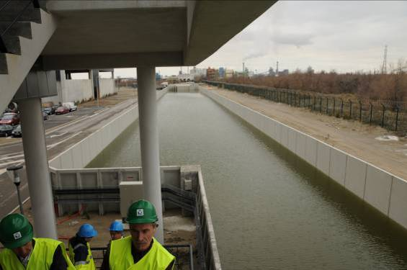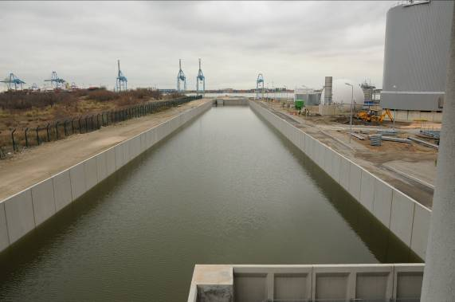

Photo 1 Photo 2

Aux dires du Délégataire, il était prévu que cet ouvrage soit enfoui jusqu’au niveau haut des berges. Pour des raisons techniques dues notamment au niveau de la nappe phréatique, celui-ci ne l’est que partiellement ; il a été réalisé avec des panneaux préfa visibles sur les Photos 3 et 4.

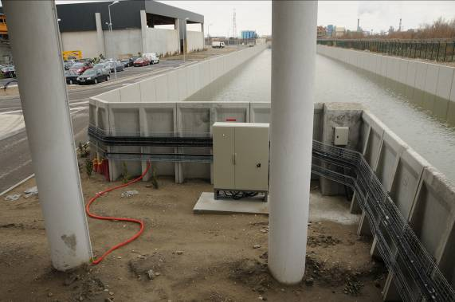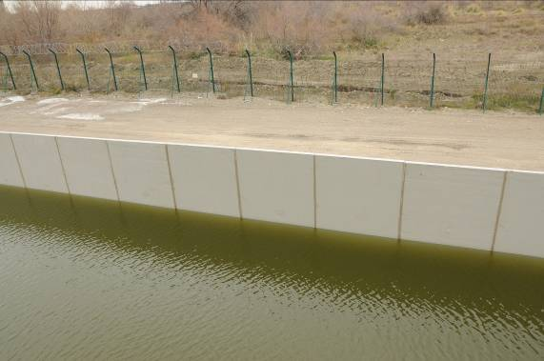

Photo 3 Photo 4

Cette modification et ce procédé de construction amènent une moins-value, estimée par le Délégataire sur le Dossier technique et financier, à – 332.283,00 € (*).
Des plantes vertes, type lauriers roses, ont été plantées le long du canal, côté intérieur à la parcelle (Photo 5). Ce canal est situé à l’extrémité sud-est de la parcelle.

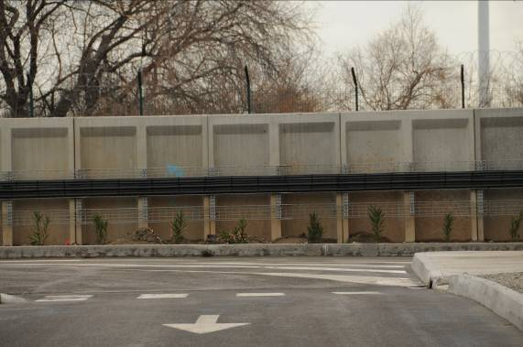

Photo 5

(*) : Il n’est pas spécifié sur le tableau en notre possession s’il s’agit de somme hors taxe ou toutes taxes comprises.

Fosses de réception :

Dans l’étude d’origine, il était prévu 7 fosses circulaires d’une capacité globale de 43.400 m3, qui ont été remplacées par 3 fosses rectangulaires de même capacité mais d’un volume enfoui supérieur ; ces fosses sont identifiées 1, 2 et 3.

Vue générale de la Fosse 3 :

Cet ouvrage est également entièrement terminé et en fonctionnement au jour de notre visite (Photo 6).

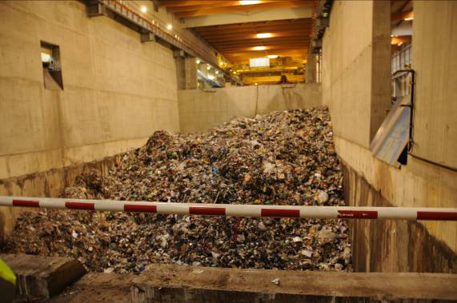

Photo 6

L’approvisionnement de cette fosse se faisant par camions autoroutiers (Photo 7) ou par une benne basculante depuis les wagons chemin de fer (Photo 8).

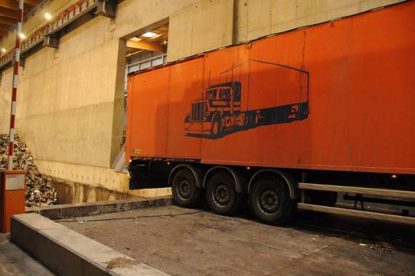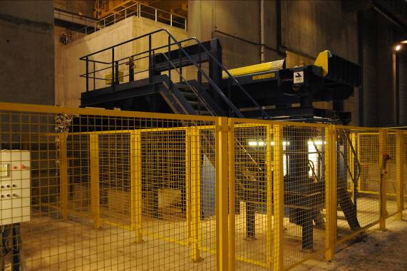

Photo 7 Photo 8

Fosse 1 :

Cette fosse est située la plus au Nord. Cet ouvrage est également entièrement terminé et en fonctionnement au jour de notre visite (Photo 9).

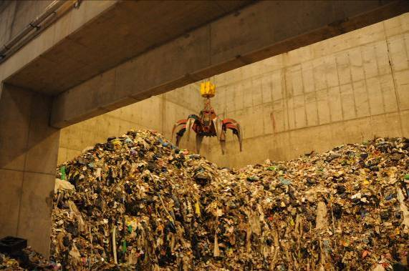

Photo 9

Fosse 2 :

Photo à prendre pour la fosse 2.
L’approvisionnement de cette fosse se faisant par 3 bennes basculantes depuis les wagons chemin de fer (Photo XX).

Remarques de l’Expert :

Aux dires du représentant du DSP ces fosses devant être closes et être mises en dépression lors du fonctionnement des jours d’incinération d’après l’article 2.4.1.2. de l’arrêté d’exploiter, le Délégataire nous indique avoir construit pour cela deux voiles de 6,5 m de hauteur (Photo 12), situés sur le petit côté en fond de fosse, et un voile de 19 m de hauteur (Photo 13) (à confirmer ces termes).

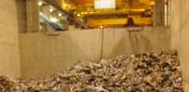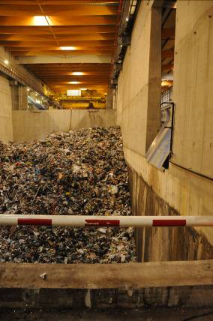

Photo 12 Photo 13

Trémie de rechargement :

Dans le local identifié UVE 03, attenant à la fosse 2 présence d’une trémie de déchargement posée sur rail (Photos 14 et 15)
Cette trémie qui, aux dires du représentant du DSP, n’était pas prévue à l’origine, permet d’évacuer par camion, sans l’intermédiaire d’une chargeuse sur pneus, les déchets de la fosse UVE. Elle est située au niveau de la fosse 2.

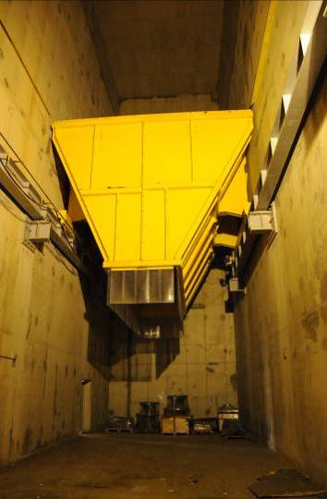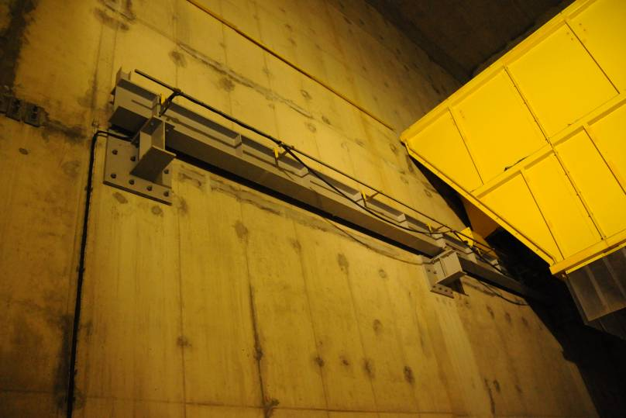

Photo 14 Photo 15

Dans le même local que la trémie de déchargement, présence d’une trappe au niveau de la dalle supérieure (Photo 16), en vue du passage du grappin (Photo 17).

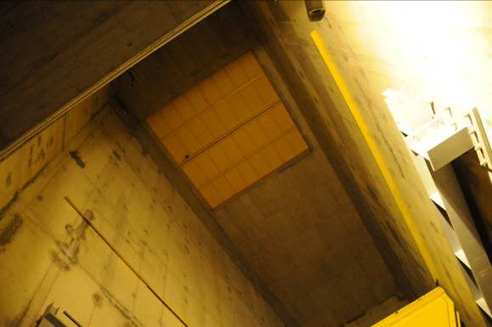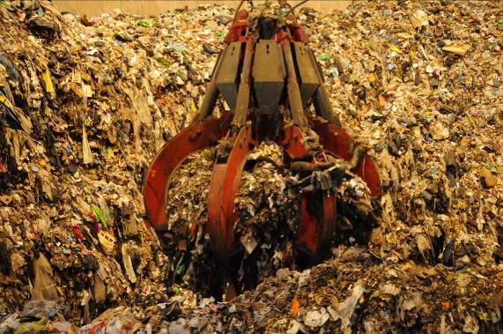

Photo 16 Photo 17

Voie ferrée de desserte du site :

Une double voie ferrée a été réalisée depuis l’aiguillage de la voie existante du réseau ferré GPMM jusqu'au pont routier (Photo 18). Ces 2 voies se doublent après ce pont pour former un faisceau de 4 voies (Photo 19). Deux de ces voies desservent la gare du Centre de trie (Photo 21).

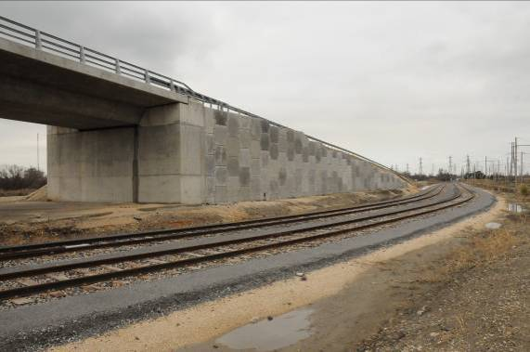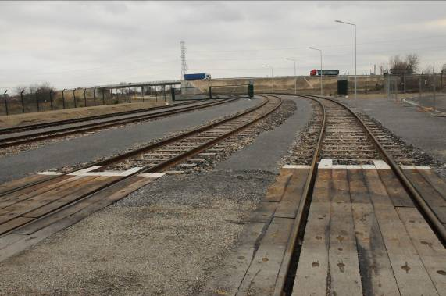

Photo 18 Photo 19

Il s’agit d’ouvrages neufs, de construction traditionnelle : traverses bois, posées sur ballast supportant les rails de la voie ferrée (Photos 20, 21).

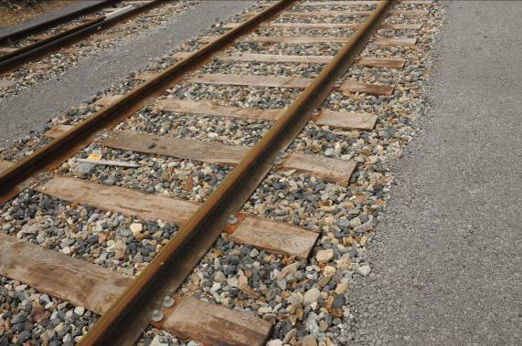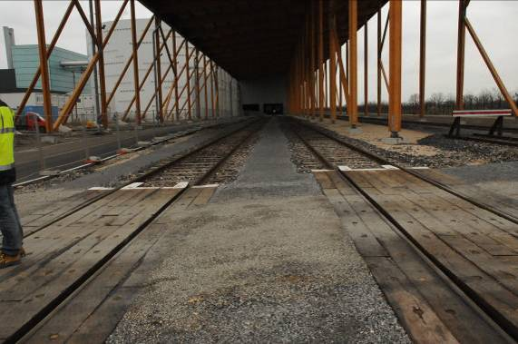

Photo 20 Photo 21

Remarque de l’Expert :
Aux dires du Délégataire, entre la voie principale et le pont routier une seule voie était prévue à l’étude, laquelle voie devenait double entre le pont et le centre de tri.

Le doublement de la première partie de voie, toujours aux dires du Délégataire, a été rendu nécessaire car il n’aurait pas été possible d’utiliser une voie ferrée du GPMM* desservant le Port méthanier (A confirmer) comme voie de garage comme cela aurait été prévu lors de l’étude (Photo 22).
Des travaux supplémentaires seront réalisés à la demande de GPMM* pour permettre l’arrivée d’un éventuel industriel, le montant de ces travaux sera répercuté au GPMM*, ils ne font donc pas partie de cette demande.

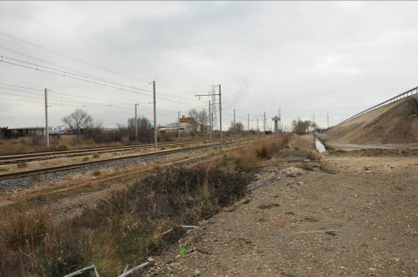

Photo 22

Ces ouvrages sont entièrement terminés et, au jour de la visite du 23/02/10, en cours d’utilisation.

Nota* : Anciennement PAM (Port Autonome de Marseille).

Modifications des spécifications du pont :

Aux dires du Délégataire, lors de l’étude ce pont ne devait enjamber qu’une voie spécifique desservant le centre de traitement des déchets.

A la demande de GPMM, ce pont a été doublé en vue de prévoir deux voies supplémentaires pour une exploitation future indépendante du Centre de traitement de déchets, ÉVÉRÉ a tenu informé le maître d’ouvrage de cette demande.

Le Port Autonome ayant demandé de respecter une pente de 4 % afin de conserver une vitesse de 90 km/h au passage du pont, cette diminution de pente a eu pour effet de modifier l’ouvrage en béton armé avec ses talus de raccordement à la route existante (Photos 23 et 24). Il a fallu notamment prolonger le remblai des parties latérales du pont pour le raccordement à la route existante.

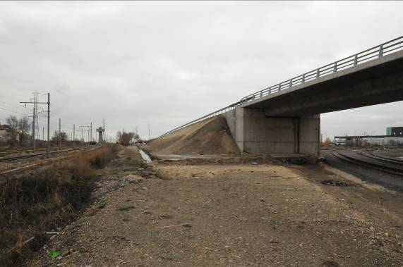

Photo 23 Photo 24

Durant la construction du pont, une voie routière provisoire de déviation de 700 ml a été réalisée (Photos 25 et 26).

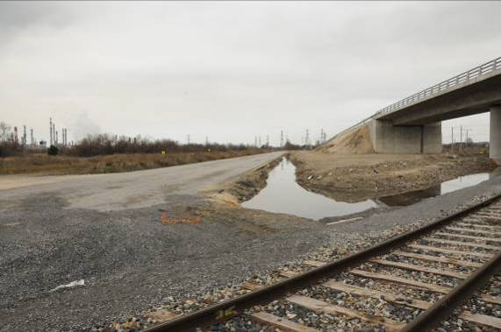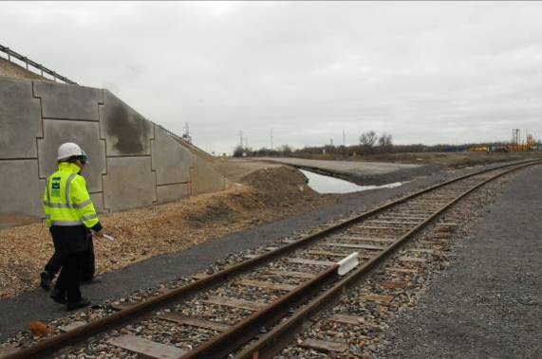

Photo 25 Photo 26

Ainsi, toujours aux dires du DSP, dans la convention de délégation, avec une pente de 6%, la largeur du pont était de 10 ml pour une longueur de 35 ml ; le pont réalisé avec une pente de 4% a une largeur de 13 ml et une longueur de 70 ml et 370 ml de rampe.

Ces ouvrages sont achevés et en cours d’utilisation au jour de notre visite du 23/02/10.

Remarque de l’Expert :
Durant notre accédit une discussion entre les parties s’instaure afin de connaître à la charge de qui ces travaux modificatifs et supplémentaires doivent être imputés ; il apparaît qu’une demande est en cours par les soins d’EVERE, comme pour le poste précédent, auprès de GPMM. EVERE faisant toutes réserves auprès de CUMPM dans le cas où il n’obtiendrait pas satisfaction auprès de GPMM.

Les réseaux extérieurs :

Comme indiqué en préambule de ce poste, le Délégataire nous indique que les réclamations portent sur des ouvrages réalisés jusqu’en Février 2009, ce qui est le cas notamment des réseaux. Seule la partie des réseaux concernés par les modifications inhérentes aux travaux du pont est réclamée à ce jour.

Le système d’approvisionnement des réseaux qui a changé de site n’est pas inclus dans ces réclamations ainsi que la plus-value relative au passage des réseaux sous voie ferrée et sous la route. Le diamètre des canalisations a également été modifié. Ces points feront l’objet éventuellement d’une réclamation ultérieure.
Il s’agit du dévoiement des réseaux de GPMM relatifs à : l’électricité, l’eau potable et la téléphonie (à vérifier).

Electrification des voies ferrées :

A l’origine, l’électrification des voies était prévue et les études en ce sens ont été réalisées. Il y a eu changement de programme au moment de la réalisation des travaux, et depuis la voie principale, gérée par Réseau Ferré de France (RFF), jusqu’au Centre de tri, l’électrification a été supprimée hormis la partie branchement sur RFF. La réclamation porte sur les pré-ouvrages réalisés avant abandon du projet d’électrification.

Remarque de l’Expert :
Le projet consistant ensuite à mettre un tracteur diesel à disposition depuis la voie RFF jusqu’au Centre de tri est abandonné car trop onéreux ; le tracteur devait être de puissance équivalente à celui tractant les convois depuis Marseille, ce qui occasionnait une utilisation partielle et donc l’immobilisation d’un matériel conséquent ; en finalité les trains arrivent depuis Marseille avec une motrice gasoil diesel ; vue générale d’un train : Photos 27, 28.

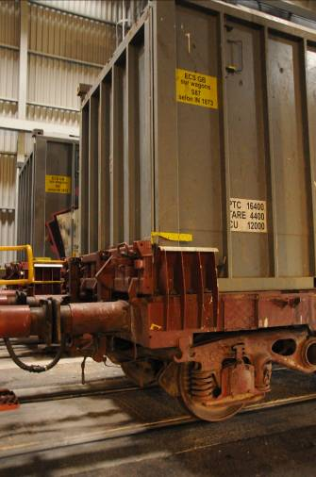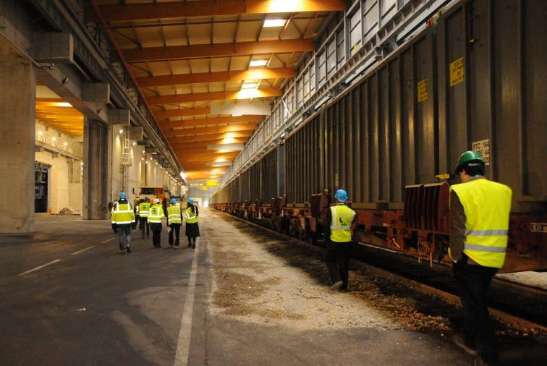

Photo 27 Photo 28

Augmentation de la capacité des ponts roulants :

Les trains se composent de wagons plateformes équipés pour recevoir des containers (Photo X), la manutention pour effectuer le vidage de ces containers se fait par l’utilisation de ponts roulants qui les transportent aux tables basculantes (Photo 29) afin d’être déversés dans les fosses.

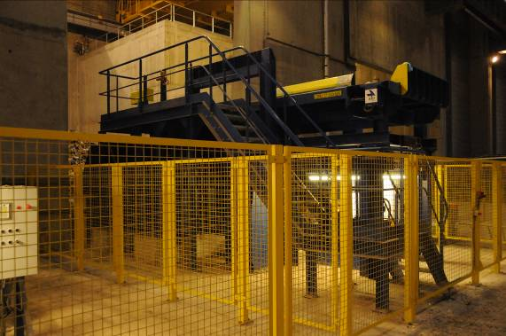

Photo 29

Ces fosses sont actuellement au nombre de 3 (à confirmer) ; de par la réduction du nombre de fosses passant de 7 à 3, une plateforme basculante a pu être supprimée.

La capacité des ponts roulants a été augmentée, passant de 8m³/h à 12m³/h en vue de l’éventualité de la mise en fonctionnement d’une 4ème ligne de tri avec mise en place d’une trémie de rechargement supplémentaire (à vérifier).

Remarque de l’Expert :
Ces ouvrages sont achevés et en cours d’utilisation au jour de notre visite du 23/02/10.

Couloir Pompiers :

Cet ouvrage, aux dires du Délégataire, n’était pas prévu lors de l’étude ; il aurait été imposé par les organismes de sécurité durant l’exécution des travaux.
Cet ouvrage se compose d’un voile côté ouest et recouvert d’une dalle ; l’ensemble est en béton (Photo 30).

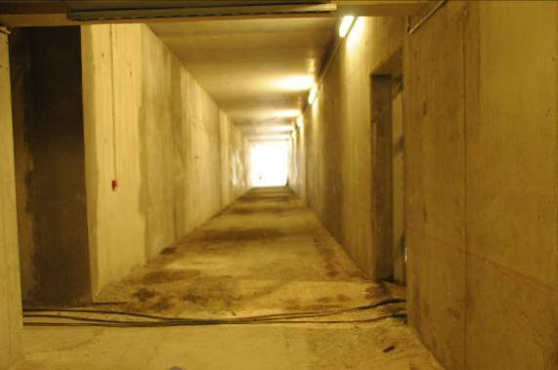

Photo 30

Remarque de l’Expert :
Ces ouvrages sont achevés et en cours d’utilisation au jour de notre visite du 23/02/10.

Local stockage plastiques :

Aux dires du Délégataire, ce local n’était pas prévu, il a été imposé par les Marins Pompiers en cours de travaux.

En ouvrage supplémentaire, il y aurait le voile côté est et la dalle de couverture, l’ensemble en béton (Photos 31, 32, 33 et 34).

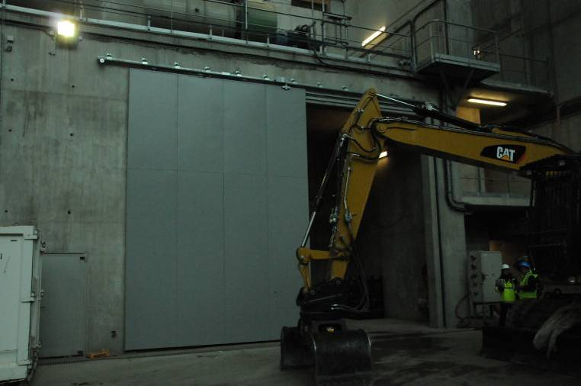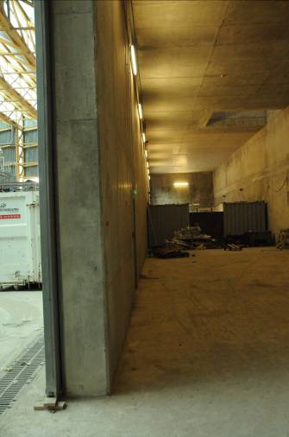

Photo 31 Photo 32

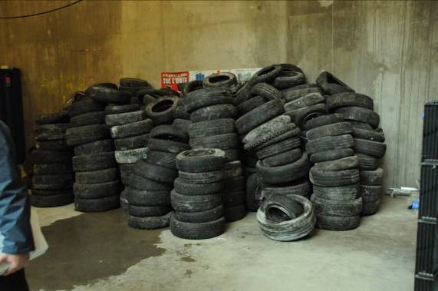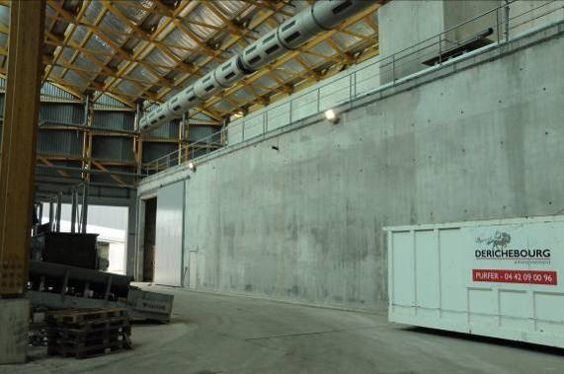

Photo 33 Photo 34

Remarque de l’Expert :
Ces ouvrages sont achevés et en cours d’utilisation au jour de notre visite du 23/02/10.

Tri primaire (à compléter ultérieurement) :

Salle de contrôle du tri primaire :

Vue du poste de commande d’approvisionnement du tri et escalier d’accès à la salle de contrôle (Photos 35, 36).

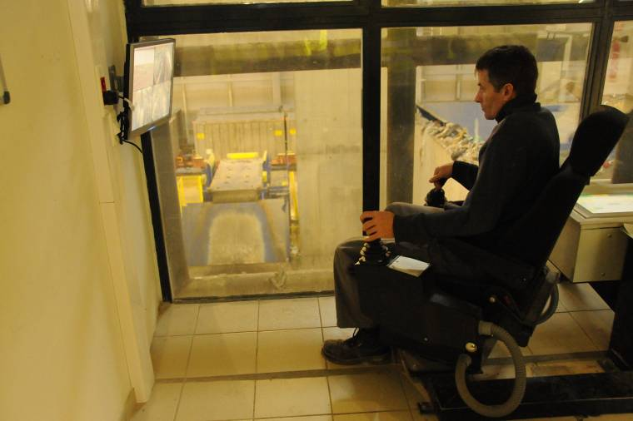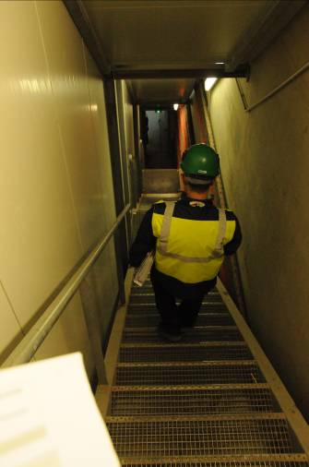

Photo 35 Photo 36

Amélioration du tri primaire :

Fosse de récupération des objets volumineux ; cette fosse n’était pas prévue au départ ; l’explication, c’est que les Trommels ont été modifiés pour pouvoir laisser le passage d’objets volumineux de plus de 40 mm de diamètre ; l’ensemble des tapis roulants du tri ont été agrandis, ce qui a entraîné une modification de la charge et donc modification du dallage de support des pieds (Photos 37, 38).

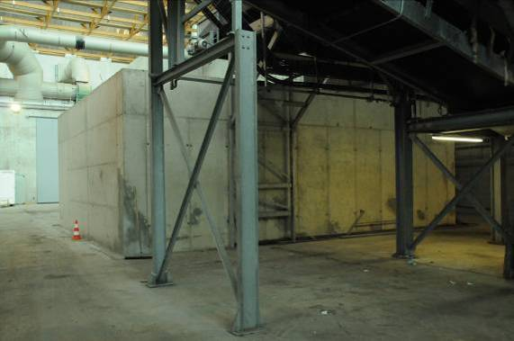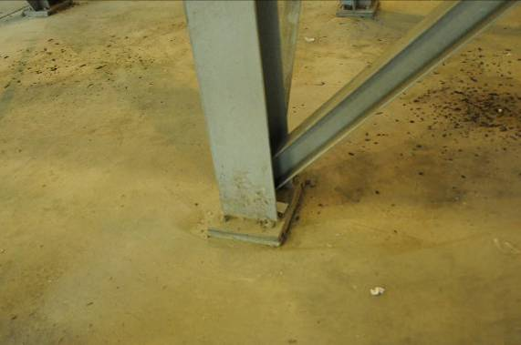

Photo 37 Photo 38

Remarque de l’Expert :
Ces ouvrages sont achevés et en cours d’utilisation au jour de notre visite du 23/02/10.

Vues intérieures des Trommels :

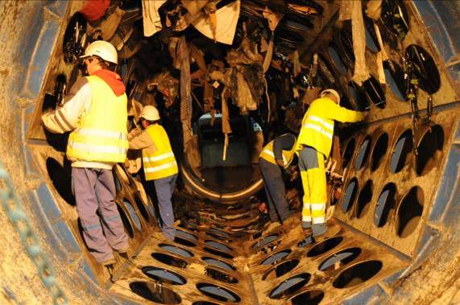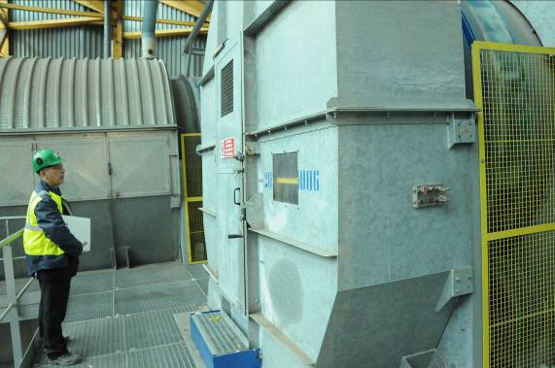

Photo 39 Photo 40

Les Trommels conçus à l’origine avaient une maille de 63 cm (Photo 39) ; ces Trommels nécessitent un nettoyage journalier (Photo 39).

Les mailles de certains Trommels sont passées de 63 à 90 cm de diamètre pour permettre le passage d’objets plus importants, afin de récupérer plus de matière organique, laquelle matière organique ne passe pas dans l’incinérateur.
Nous n’avons pas pu accéder à ces derniers (Photo 40).

Vue générale des tapis roulants du tri primaire : (Photos 41, 42)

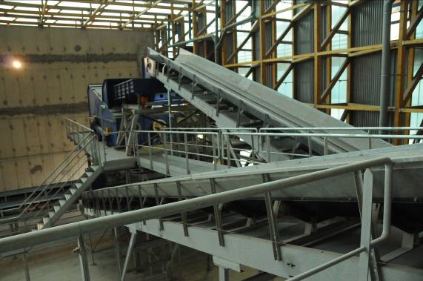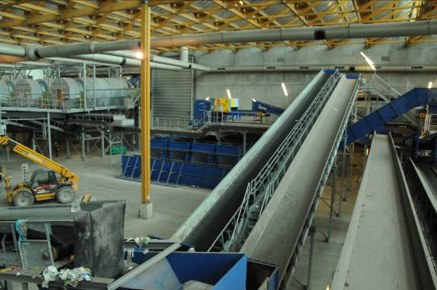

Photo 41 Photo 42

Espace en attente pour mise en place d’éventuels Trommels supplémentaires (Photos 43, 44).

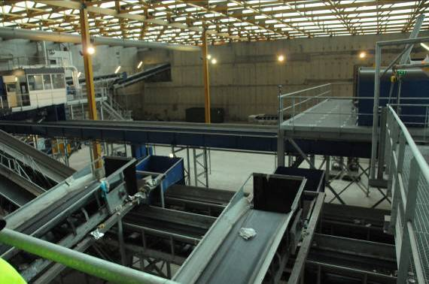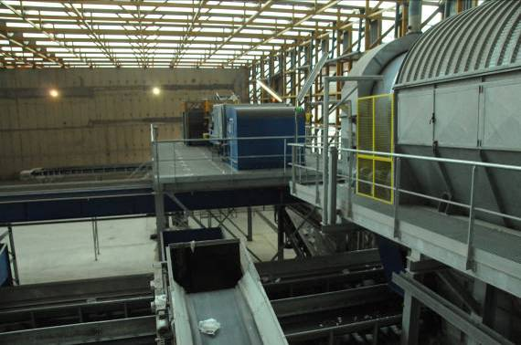

Photo 43 Photo 44

Vue d’un tri optique :

Ce tri automatique se termine par un tri manuel (Photos 45, 46).

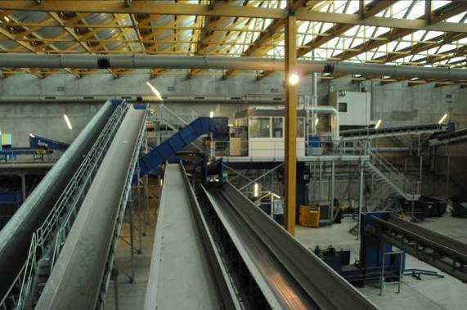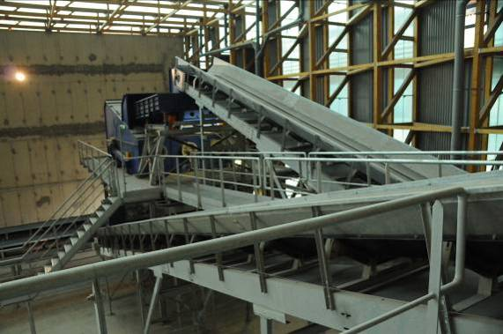

Photo 45 Photo 46

Passerelle piétons appelée Passerelle pédagogique :

Vue générale de la passerelle piétons desservant par surplomb l’ensemble du site, 100 m de côté environ (Photos 47, 48, 49).

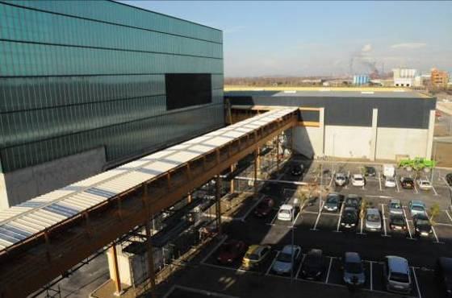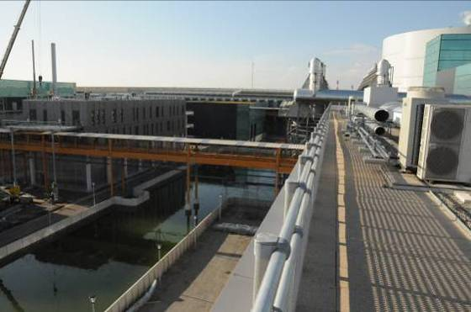

Photo 47 Photo 48

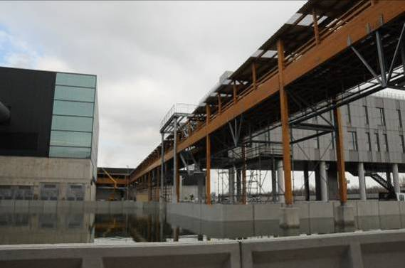

Photo 49

Partie méthanisation :

Vue sur les Réacteurs (Photo 50) (A confirmer) : premier procédé de la méthanisation.

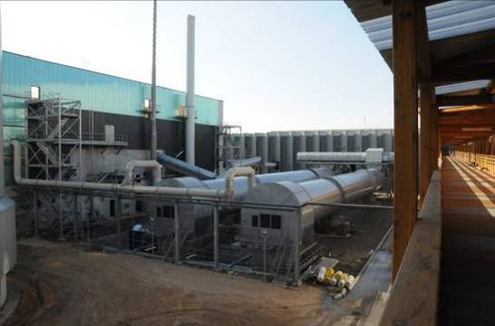

Photo 50

Vue sur les digesteurs passés du système mésophile au système thermophile ; par rapport au régime mésophile, le régime thermophile occasionne des contraintes beaucoup plus importantes, l’épaisseur des voiles béton armé passe ainsi de 28 cm à 50 cm augmentant sa masse totale d’où des structures plus conséquentes en infrastructure (Photos 51, 52, 53).

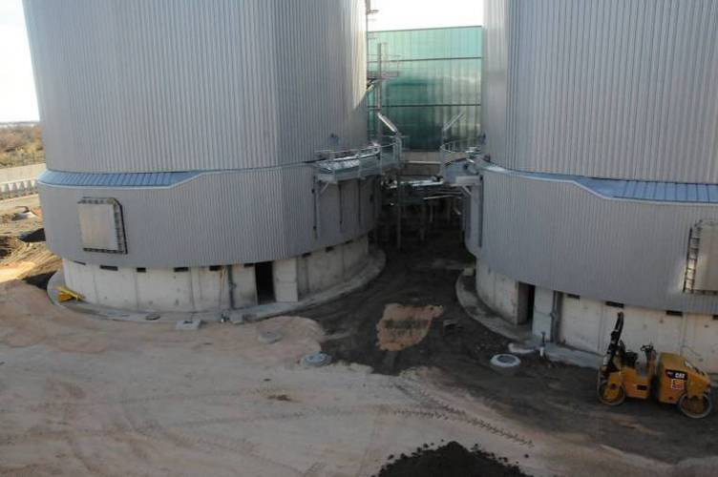

Photo 51

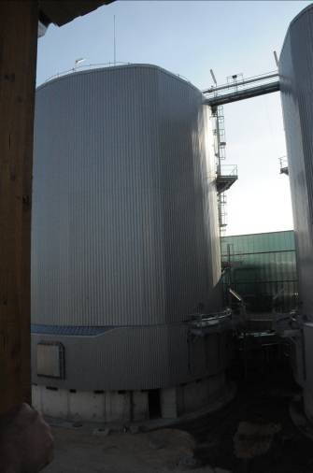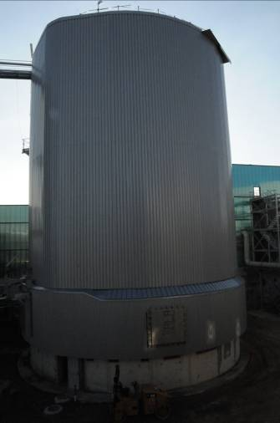

Photo 52 Photo 53

Vue soubassement du digesteur (Photos 54, 55). :

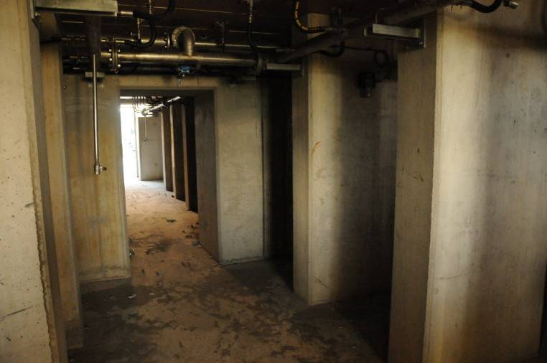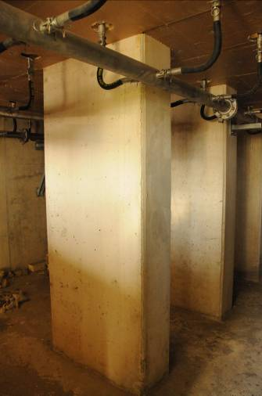

Photo 54 Photo 55

Remarque de l’Expert :

Lors de notre visite du 23/02/10, si la superstructure des bâtiments est quasiment achevée, seuls quelques travaux de finitions sont en cours (Photos 56, 57). Le service Méthanisation n’est pas encore en fonctionnement.

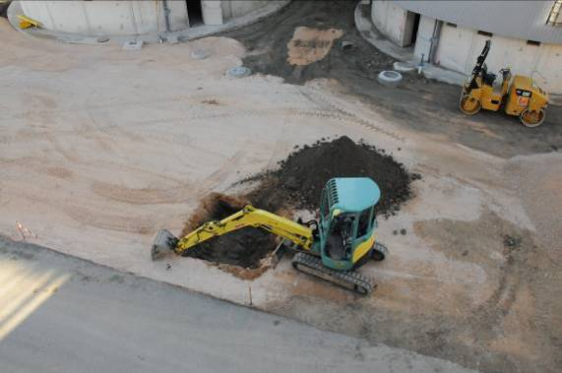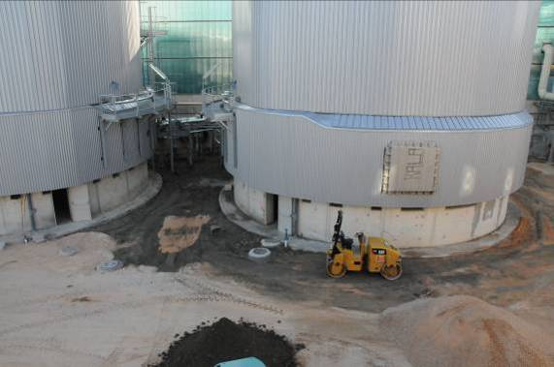

Photo 56 Photo 57

Ce passage en régime thermophile a entraîné des conséquences sur le supportage des équipements complémentaires du tri secondaire et une augmentation des bâtiments de tri secondaire et méthanisation.
Pour cela on me montre un plan page 247 du Dossier technique et financier Phases 1 et 2, sur lequel figurent en pointillé l’ancien bâtiment, en trait plein le nouveau bâtiment, attestant que les volumes ont été multipliés par deux (Photo 58).

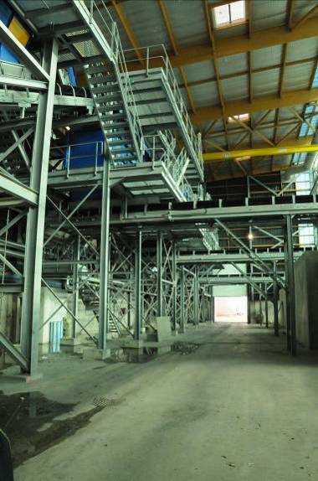

Photo 58

Enclos du lys maritime :

Situé à l’entrée du Centre, aux dires du Délégataire : afin d’assurer sa conservation, les bâtiments de contrôle d’entrée ont dû être déplacés et des voies supplémentaires créées (Photo 59).

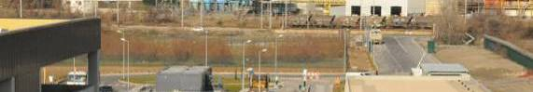

Photo 59

Clôture renforcée par barbelés pour sécurité renforcée des lieux :

Vue générale de la clôture côté sud de la parcelle (Photo 60).

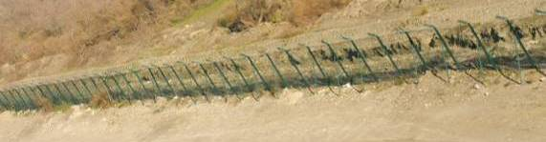

Photo 60

Station d’épuration :

La station d’épuration prévue a été modifiée, une autre technique a été utilisée ; celle-ci a une capacité 3 fois plus importante que celle d’origine, passant de 30 m³/h à 90 m³/h ; elle est ventilée sur l’ensemble des postes la concernant.

Vues générales de la station (Photos 61, 62, 63) :

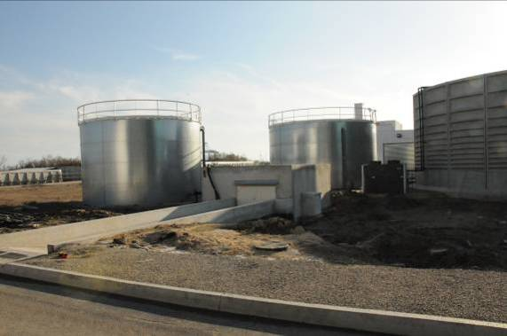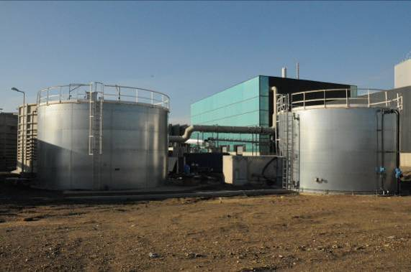

Photo 61 Photo 62

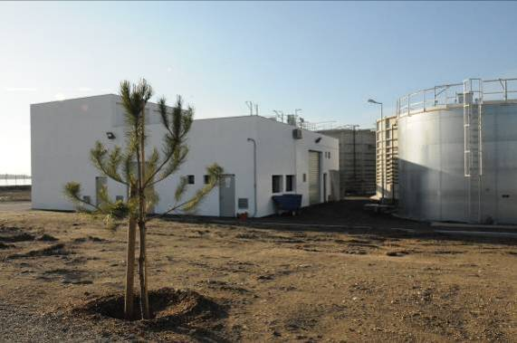

Photo 63

Vues générales du centre de traitement des déchets et état d’avancement des travaux

Bâtiment incinérateur :

Cet ouvrage est achevé et l’incinérateur en cours de fonctionnement (Photos 64 et 65),

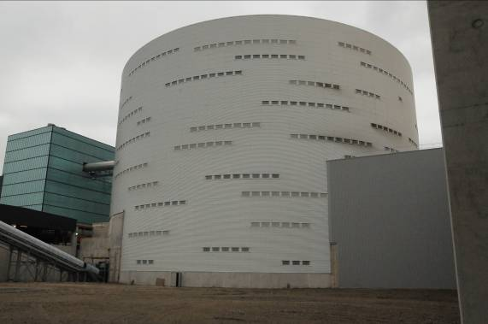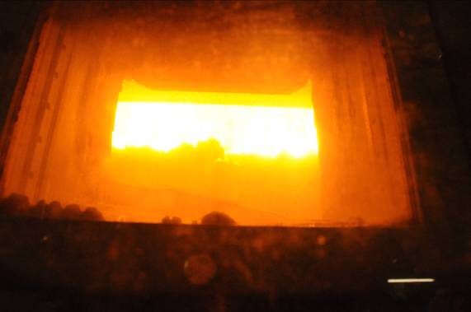

Photo 64 Photo 65

Bâtiment traitement des fumées :

Cet ouvrage est achevé et le traitement des fumées est en cours de fonctionnement (Photo 66), bien qu’aucune fumée ne soit visible.

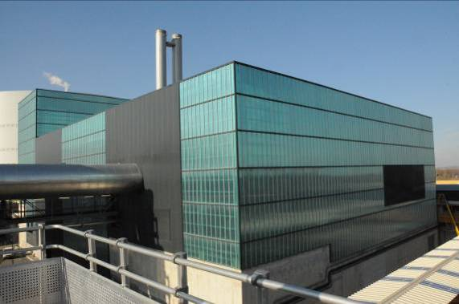

Photo 66

Traitement du mâchefer des résidus du four :

Cet ouvrage est achevé et le mâchefer récupéré à la base de l’incinérateur (Photo 67), est acheminé puis stocké dans le hangar ad hoc (Photo 68), dont la couverture devait être traitée en couverture végétalisée, laquelle a été supprimée, entraînant donc une moins-value.

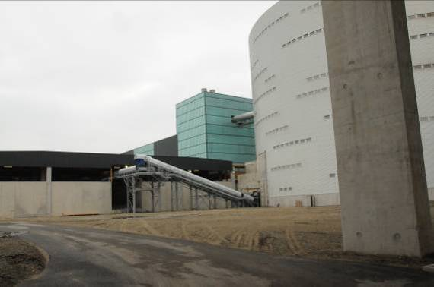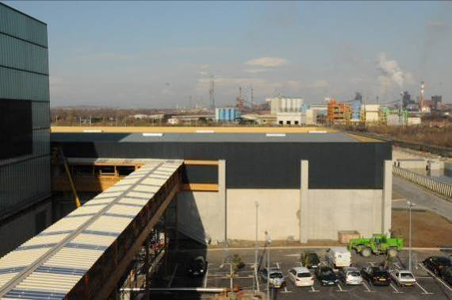

Photo 67 Photo 68

Remarque de l’Expert quant aux bâtiments : incinérateur, traitement des fumées et local stockage mâchefer :

Aucun de ces bâtiments ne fait l’objet de réclamation quant à leur superstructure et aucun désordre n’est signalé.
Les réclamations concernées sont liées aux problèmes de fondations qui seraient inhérentes à la nature des sols rencontrés.

VI-4- PROCÉDER AUX INVESTIGATIONS NÉCESSAIRES POUR DÉTERMINER L’AMPLEUR, L’ORIGINE ET LES CAUSES DES CHEFS DE PRÉJUDICE INVOQUÉS.
DONNER TOUS LES ÉLÉMENTS DE FAIT, TECHNIQUES ET FINANCIERS PERMETTANT D’ÉTABLIR LE BIEN FONDÉ DES CHEFS DE PRÉJUDICE INVOQUÉS.
POUR LES POSTES CONSIDÉRÉS COMME BIEN FONDÉS, EN APPRÉCIER LE MONTANT PROPOSÉ PAR LA SOCIÉTÉ EVERE

Nous allons reprendre poste par poste chacun des chefs de réclamations, auquel il sera apporté réponse à chacun des chefs de mission.

VI-4-1 RETARD DANS LA CONSTRUCTION

Ce chef de réclamation sera étudié ultérieurement.

VI-4-2 IMPACT DE L’ENSEMBLE DES MODIFICATIONS SUR LE POSTE PP1 ; ELECTRICITE, AUTOMATISME , INSTRUMENTATION, SUPERVISION

Ce chef de réclamation sera étudié ultérieurement.

VI-4-3 IMPACT DE L’ENSEMBLE DES MODIFICATIONS SUR LE POSTE PP2 ; GROUPE ELECTROGENE DE SECOURS

Ce chef de réclamation sera étudié ultérieurement.

VI-4-4 IMPACT DE L’ENSEMBLE DES MODIFICATIONS SUR LE POSTE PP3 ; TRAITEMENT DE L’AIR PAR LES BIOFILTRES

Ce chef de réclamation sera étudié ultérieurement.

VI-4-5 IMPACT DE L’ENSEMBLE DES MODIFICATIONS SUR LE POSTE PP4 ; TRAITEMENT DES EFFLUENTS LIQUIDES

Ce chef de réclamation sera étudié ultérieurement.

VI-4-6 LIQUEFACTION DU SOL ET SISMICITE

Quant au risque de liquéfaction du sol :
Lors d'un tremblement de terre de forte amplitude, il existe un phénomène dit de liquéfaction des sols sablonneux. Les ondes de choc compriment le sol plus vite que l'eau qui ne peut s'échapper faisant ainsi grimper la pression de cette dernière. Plus la pression de l'eau augmente, plus l'eau supporte la charge et moins le sable la supporte. C'est alors que le sol perd sa cohésion et commence à couler comme un liquide. Ce phénomène s'est produit par exemple lors du tremblement de terre de Niigata au Japon en 1964 ou celui de Sendai en 1978.
La liquéfaction est une des observations qui caractérisent le degré VIII de l'échelle macrosismique européenne.

A - Tableau chronologique des faits

Date  des faits | Désignation des faits intéressant notre mission | Pièce en annexe N° | Observations de l’Expert
J.O.du 01/12/02 |  |  | Classeur Tome 4 Annexe V Partie technique
03/05 | Remise de l’offre initiale d’URBASER. |  | Annexes techniques de la DSP – TC 2.1.6 Stockage et réception des déchets – Volume utile
Le 04/07/05 | Signature de la convention de Délégation de Service Public (DSP)
Le 22/07/05 | Notification du contrat de DSP pour la construction, le financement et l’exploitation du Centre multifilière de traitement des déchets ménagers et assimilés.

Date  des faits | Désignation des faits intéressant notre mission | Pièce en annexe N° | Observations de l’Expert
Le 12/01/06 | Autorisation d’exploiter.  La durée de construction est de 28 mois à partir de l’obtention des autorisations administratives (Autorisation d’exploiter et Permis de construire).  Il est spécifié à l’article 7.3.8 page 39 que l’Exploitant doit prendre en compte le risque de séisme important conformément à l’arrêté ministériel du 16/07/92 notamment vis-à-vis du risque de liquéfaction du sol. Ces éléments devaient être portés à la connaissance des installations classées avant démarrage des travaux.
Le 20/03/06 | Obtention du permis de construire du Centre de traitement des déchets délivré au Délégataire de Service Public.
10/06 | L’APS, conforme à l’offre de la DSP, est considéré comme le document technique de référence pour établir la comparaison entre le Projet Initial et le Projet réellement réalisé. |  | (Tome A classeurs 2 à 7 – Réf. EVE SIT DG 022 C)
Validation de l’APS (avant projet sommaire) par le Cabinet MERLIN et MPM.
(cf compte-rendu MER SIT CR 0 007 en annexe 1 tome A et MER SIT CR 0 017)
Le 26/09/06 | Dossier APD (avant projet détaillé) en date du 26/09/06 d’après les indices sur le plan DCE /PRETRAITEMENT – Coupes transversales (Réf. SPA PRE PG 0 005 F)
Cahier Tome 1 Dossier technique et financier Phases 1 et 2 page 70
Réf.. EVE SIT DG 0 078A
Le 26/01/07 | Dossier DCE (Dossier consultation des entreprises) en date du 26/01/2007 d’après les indices sur plan DCE / Prétraitement Plan Niveaux +3,75 +7,00 +10,25 +10,40 (Réf.SPA PRE PG 0 002 D) |  | Classeur Tome 4 Annexe V Partie technique
Le 11/05/07 | DCE / INC HALL FOURS - Plan RDC suivant RECOLLEMENT FOSSE. |  | Classeur Tome 4 Annexe V Partie technique  (ce plan n’est pas en notre possession).
Le 07/04/08 | Dans le DCE, le Plan Général du Rez-de-chaussée (réf. SPA SIT PG 0 003) illustre des modifications. |  | Date antérieure à la demande de modification  (ce plan n’est pas en notre possession).
Le 18/08/08 | Proposition d’Avenant N°1 pour la partie des surcoûts.
Le 20/12/06 | Par courrier, le Président de MPM considère que si l’obligation imposée par l’état dans le cadre du PC de réaliser des études sismiques complémentaires était imprévisible au moment de la conclusion de la DSP, en revanche la prise en compte dans le projet des règles cde construction parasismique de classer le bâtiment en catégorie C était prévisible. |  | Courrier de MPM du 20/12/06 (Pièce N°8)

B - Synthèse du tableau précédent

De cette chronologie il ressort que la consistance des ouvrages visés aux premiers accords des parties a été effectivement modifiée par des études complémentaires et le permis modificatif semble en témoigner en premier lieu.
La superstructure a été modifiée, il s’ensuit de réelles modifications pour l’infrastructure.
La question de l’imprévisibilité du risque parasismique semble avoir été connue des deux parties.
La question du caractère forfaitaire de la prestation est posée, les résultats d’études complémentaires admises comme nécessaires par les parties conduisent à des augmentations d’ouvrages ; ces suppléments rentrent-il dans le cadre du forfait ou se justifient-ils aux termes d’aléas techniques imprévisibles ?

Par courrier du 20/12/06, soit près d’un an après l’arrêté en préfecture, MPM considère que si les études complémentaires ne pouvaient être prévisibles, il n’en est pas de même de la prise en compte des règles de construction parasismique de catégorie C qui ne peuvent être considérées comme imprévisibles.
Ceci reste à analyser dans nos prochaines opérations d’expertise et cette position s’avère précisément totalement contestée par les réclamations d’EVERE.

C – Avis de l’Expert sur la Méthodologie proposée par le délégataire

Les éléments en notre possession ne nous permettent d’émettre un avis sur ce point.

D - Documents demandés par l’Expert

Chacun des bâtiments concernés par des modifications structurelles qui découleraient des études complémentaires pour être examinées dans le cadre de notre mission implique la transmission des pièces techniques justificatives suivantes :
- Etudes techniques complémentaires ;
- Etudes géotechniques G2, G3 ;
- Traitement des conclusions des études ci-dessus par IOSIS (OTH)
- Note de calcul justifiant la liste des bâtiments concernés :
- En effet la technique de surcharge (dite « compactage ») des sols prévoyait de nombreux ouvrages dotés de fondations superficielles ;
- Les ouvrages prévus sur pieux voient le linéaire et la section de ces derniers considérablement modifiée de l’ordre de 40 %.
La profondeur des pieux passe en effet de 20 m prévus en moyenne à 25 m (*).

(*) Remarque de l’Expert quant à ce dernier point :
On constate que le choix de l’encastrement dans le cailloutis de La CRAU d’une profondeur de 5 m est plus important que les ratios habituels qui sont de deux fois le diamètre du pieu pour prendre en compte l’effort tranchant qui s’avère être très important dans l’hypothèse d’un sol liquéfié.

En l’état de pièces communiquées il ne nous est pas possible de différencier les bâtiments de type à superstructure légère des bâtiments à structure lourde nécessitant des fondations spéciales.
Une description des destinations d’ouvrage devra nous être communiquée.
Le document de référence pour l’utilisateur d’un tel outil est le permis de construire, et le permis modificatif (déposé le 31/10/06, complété le 19/12/06, arrêté du 19/02/07).

C’est de l’analyse des échanges par les courriers et PV de réunions d’étude ou de chantier, confrontée aux résultats des études complémentaires, qu’il doit ressortir la nouvelle mise en forme des accords.
- Eléments relatifs à la normalisation de la modification de programme,
- Formalisation de ces modifications dans les pièces écrites et dessinées.

L’étude géotechnique transmise est du type G1.2 et son domaine de définition vise le programme des ouvrages décrits dans le cadre des autorisations administratives successives, notamment l’arrêté d’exploiter du 12/01/06 qui prévoit en son article 7.3.8. que le traitement des risques sismiques devra respecter les règlements en vigueur. Ce type de mission G1.2 n’est pas celle exigée pour la mise en chantier laquelle requiert une mission d’étude avec mission de type G2, G3, non communiquée à l’Expert à ce jour. Il y a lieu de nous transmettre :
- L’historique précis du traitement de cette question et de ses conséquences évoquées entre les parties,
- Le traitement de ces études par le délégataire pour redéfinir les nouvelles contraintes géotechniques au regard du risque de liquéfaction des sols à partir de ces conclusions nouvelles (plus précises que l’étude préalable G1.2) fait ressortir des différences importantes au regard de la géométrie des ouvrages enterrés ; il s’agit de justifier des différences de profondeurs de pieux.
Il est souhaitable que ces justifications soient réalisées avec la même précision que la méthode de formation des prix d’ouvrage validée par les pièces contractuelles. En l’état des pièces communiquées, ce n’est manifestement pas le cas. Il nous faut connaître avec précision le traitement de l’information entre le délégataire et le déléguant.

Récapitulatif des pièces à transmettre :

- DCE / INC HALL FOURS - Plan RDC suivant RECOLLEMENT FOSSE
- Dans le DCE, le Plan Général du Rez-de-chaussée (réf. SPA SIT PG 0 003) illustre des modifications ;
- Etudes techniques complémentaires ;
- Etudes géotechniques G2, G3 ;
- Traitement des conclusions des études ci-dessus par IOSIS (OTH) ;
- Note de calcul justifiant la liste des bâtiments concernés ;
- Permis de construire et le permis modificatif (déposé le 31/10/06, complété le 19/12/06, arrêté du 19/02/07).
- Courriers et PV de réunions d’étude ou de chantier, relatifs aux :
- Eléments relatifs à la normalisation de la modification de programme,
- Formalisation de ces modifications dans les pièces écrites et dessinées.
- Historique du traitement de cette question et de ses conséquences suite à la modification de ces prestations

E – Avis de l’Expert :

En fonction des éléments en notre possession, aucun avis, même provisoire, ne peut être formulé quant à ce chef de réclamation.

VI-4-7 EXPANSION DU BETON EN RAISON DE LA PRESENCE DE LIMONS

Ce chef de réclamation sera étudié ultérieurement.

VI-4-8 AMELIORATION DU TRI PRIMAIRE

Ce chef de réclamation sera étudié ultérieurement.

VI-4-9 MODIFICATION DES FOSSES DE RECEPTION

A - Tableau chronologique des faits

Date  des faits | Désignation des faits intéressant notre mission | Pièce en annexe N° | Observations de l’Expert
Le 21/03/05 | - Signature du bail à construction entre le PAM et CUMPM pour une durée de 70 ans. Le PAM donne à bail à construction à la CUMPM un terrain nu de 180 000 m² figurant au cadastre de la commune de Fos/Mer section AB N°60 situé dans la zone industrielle de Fos.  - Cession du bail à construction de la CUMPM (le cédant) au délégataire URBASER SA/ VALORGA INTERNATIONAL (le cessionnaire) afin que ce dernier dispose du terrain d’assiette pour réaliser et exploiter l’ensemble de traitement des déchets ménagers et assimilés. |  | Dire à Expert N° 1 du Cabinet de CASTELNAU.  Pages 10 et 11
03/05 | L’offre initiale d’URBASER prévoyait 7 fosses de réception des déchets de section circulaire avec une capacité d’enfouissement de 25.400 m³ et de gerbage de 18.000 m³ soit au total 43.400 m³. |  | Annexes techniques de la DSP – TC 2.1.6 Stockage et réception des déchets – Volume utile
Le 04/07/05 | Signature de la convention de Délégation de Service Public (DSP).
Le 22/07/05 | Notification du contrat de DSP pour la construction, le financement et l’exploitation du Centre multifilière de traitement des déchets ménagers et assimilés.
Le 12/01/06 | Arrêté portant autorisation pour la Société EveRé d’exploitation d’un centre de traitement de déchets ménagers avec valorisation énergétique sur le territoire de la commune de Fos/Mer.  La durée de construction est de 28 mois à partir de l’obtention des autorisations administratives (Autorisation d’exploiter et Permis de construire) |  | Pièce N°7

Date  des faits | Désignation des faits intéressant notre mission | Pièce en annexe N° | Observations de l’Expert
Le 20/03/06 | Obtention du permis de construire du Centre de traitement des déchets délivré au Délégataire de Service Public, avec 7 fosses de section circulaire.
10/06 | L’APS, conforme à l’offre de la DSP, est considéré comme le document technique de référence pour établir la comparaison entre le Projet Initial et le Projet réellement réalisé.  Il est prévu que les déchets soient stockés dans 7 fosses circulaires d’une capacité globale de 43 400 m³ (en considérant l’enfouissement et le gerbage). 5 de ces fosses sont équipées d’une table basculante. |  | (Tome A classeurs 2 à 7 – Réf. EVE SIT DG 022 C)
Validation de l’APS par le Cabinet MERLIN et MPM.
(Cf. compte-rendu MER SIT CR 0 007 en annexe 1 tome A et MER SIT CR 0 017)
J.O.du 01/12/02 | Journal officiel de la République française – L’arrêté préfectoral d’autorisation Article 8 précise les dispositifs de livraison et de réception des déchets.  Extrait de l’article : « Si les déchets sont susceptibles de ne pouvoir être traités vingt-quatre heures au plus tard après leur arrivée par l’installation d’incinération, l’aire ou la fosse doit être close et devra être en dépression lors du fonctionnement des fours … »  Pour répondre à cet article, le Projet prévoit de clore l’aire de déchargement par la fermeture du Hall Gare. Le Projet Initial ne prévoyait aucune séparation entre la zone HAL et la zone GAR au droit des 5 fosses de réception des déchets. |  | Classeur Tome 4 Annexe V Partie technique
Le 26/09/06 | Dossier APD en date du 26/09/06 d’après les indices sur le plan DCE /PRETRAITEMENT – Coupes transversales (Réf. SPA PRE PG 0 005 F).
1er semestre 07 | C’est pendant l’Etude de Projet Définitif que la CUMPM et le Cabinet MERLIN lancent le débat sur la section des fosses et leur nombre. |  | Cahier Tome 1 Dossier technique et financier Phases 1 et 2 page 70  Réf.EVE SIT DG 0 078A
Le 26/01/07 | Dossier DCE en date du 26/01/2007 d’après les indices sur plan DCE / Prétraitement Plan Niveaux +3,75 +7,00 +10,25 +10,40 (Réf.SPA PRE PG 0 002 D) |  | Classeur Tome 4 Annexe V Partie technique
Le 19/02/07 | EveRé reçoit l’agrément de la Préfecture pour le Permis de Construire Modificatif pour changer l’accès au site et tenir compte de la présence d’une espèce protégée, le Lys Maritime. |  | Dire à Expert N°1
Le 11/05/07 | DCE / INC HALL FOURS - Plan RDC suivant RECOLLEMENT FOSSE  Le plan concerne la fosse de l’UVE avec une section rectangulaire. |  | Classeur Tome 4 Annexe V Partie technique
Le 07/04/08 | Dans le DCE, le Plan Général du Rez-de-chaussée (réf. SPA SIT PG 0 003) illustre la disposition des trois fosses rectangulaires. |  | Date antérieure à la demande de modification
Le 26/05/08 | EveRé demande la modification des fosses de réception des déchets par la fiche de demande de modification réf. EVE HAL MD 0 009 adressée à MPM.  EveRé propose trois fosses de section rectangulaire :  - une fosse de réception dimensionnée pour supporter 3 jours de réception des déchets (7.534 + 3.226 = 10.760 m³) : F1  - une fosse de stockage de déchets combustibles (préparés)  (11.427 + 4.893 = 16.320 m³) : F2  - la fosse de l’UVE (Unité de Valorisation Energétique)  (9.520 + 6.800 = 16.320 m³) : F3  Le volume de stockage des déchets (volume d’enfouissement et de gerbage) n’a pas changé, il reste de 43.400 m³ avec une capacité d’enfouissement de 28.481 m³ et une capacité de gerbage de 14.919 m³.  La fosse de réception F1 est équipée de trois tables basculantes, deux en fonctionnement et une de secours.  La fosse F2 est équipée d’une table. |  | Classeur Tome 4 Annexe IV Partie technique  Dire à Expert N°1 du Cabinet de CASTELNAU
Le 21/07/08 | EveRé établit une proposition pour la mise en place d’un avenant au contrat signé le 18/07/2005 entre la CUMPM et EveRé.  Cette proposition permet de prendre en compte contractuellement les modifications ou améliorations et les difficultés rencontrées par EveRé dans l’exécution de son contrat, et leurs impacts.  Dans cette proposition d’avenant, EveRé sollicite la prise en charge par MPM du surcoût imputable à la modification des fosses de réception des déchets au niveau du génie civil pour un montant de 4 920 000 €. |  | Dire à Expert N° 1 du Cabinet de CASTELNAU  Proposition d’Avenant réf.  08041121160100

Date  des faits | Désignation des faits intéressant notre mission | Pièce en annexe N° | Observations de l’Expert
Le 21/07/08 | EveRé établit une proposition pour la mise en place d’un avenant au contrat signé le 18/07/2005 entre la CUMPM et EveRé.  Cette proposition permet de prendre en compte contractuellement les modifications ou améliorations et les difficultés rencontrées par EveRé dans l’exécution de son contrat, et leurs impacts.  Dans cette proposition d’avenant, EveRé sollicite la prise en charge par MPM du surcoût imputable à la modification des fosses de réception des déchets au niveau du génie civil pour un montant de 4 920 000 €. |  | Dire à Expert N° 1 du Cabinet de CASTELNAU  Proposition d’Avenant réf.  08041121160100
Le 18/08/08 | EveRé envoie à la CUMPM une lettre avec, en pièce jointe, la proposition d’avenant référencée 080411-2116-0100. La proposition d’Avenant évalue les impacts des modifications ou améliorations et des situations imprévisibles sur le planning d’exécution des travaux et les surcoûts d’investissements.  EveRé demande à la CUMPM la suite qu’elle compte donner à cette proposition d’avenant. |  | Dire à Expert n°1  Proposition d’Avenant réf.  08041121160100
Le 19/02/09 | Délibération : la durée de construction est augmentée de 19 mois.
07/09 | L’estimation par EveRé du surcoût engendré par la modification de la section et du nombre de fosses est basée sur les coûts réels des réservoirs de récupération des eaux pluviales de section circulaire réalisés par l’Entreprise GEOCISA sur le site et les coûts réels des fosses rectangulaires.  Le coût d’un réservoir de 8 m de haut et de 22,90 m de diamètre est de 951.972 €. L’excavation et la mise en décharge des déblais supplémentaires sont estimées à 23.466 € par fosse circulaire.  Soit pour une fosse 951 972 + 23.466 = 975 038 €  Volume réservoir circulaire = 4 386 m3  Prix = 975 038 / 4 386 = 222 euros/m3  Le coût réel des fosses 1, 2 et UVE est de 9.765.285 €  Le volume d’enfouissement des fosses théoriques circulaires est de  25 400 m3.  Coût des fosses circulaires = 25.400 m3 x 222 €/m3 = 5 638 800 €  Le surcoût s’élève à 9 765 285 – 5 638 800 = 4 126 485 €, montant auquel il faut soustraire le prix d’une table basculante soit :  4 126 485 – 120 749 = 4 005 736 €. |  | Tome 1 dossier technique et financier Phases 1 et 2  Réf. EVE SIT DG 0 078 A  page 231  Est-ce que les natures d’ouvrage sont équivalentes entre les réservoirs et les fosses circulaires ?  Détail du prix des fosses rectangulaires à le volume de gerbage a-t-il été enlevé pour mettre à égalité ?  Le projet Initial prévoyait 9 fosses distinctes comme dessinées sur la vue 3D d’Urbaser de Fév.2005, pourquoi prise en compte de 7 fosses ?
07/09 | Le Délégataire EveRé a remis à la CUMPM un Dossier technique et financier Phases 1 et 2 (Réf. EVE SIT DG 0 078 A) au terme duquel il sollicite la prise en charge par MPM du surcoût lié à la modification des fosses de réception pour un montant de 3.549.862,00 € en valeur octobre 2004, soit après actualisation, la somme de 4.005.736,00 € valeur février 2010 .  Ce dossier remplace la proposition d’avenant du 18/08/08 pour la partie des surcoûts, et prend en compte l’ensemble des évènements produits et connus jusqu’au 15/02/09.

B - Synthèse du tableau précédent

Le projet d’EveRé a été accepté avec des fosses rondes au moment de l’attribution de l’appel d’offre. Le Permis de construire et l’Autorisation d’exploiter ont été obtenus avec des fosses rondes. Il apparaît que la décision de la modification des fosses provienne de la CUMPM et du Cabinet MERLIN qui « lancent le débat de la section des fosses et de leur nombre » pendant l’Etude de Projet Définitif.
L’estimation du surcoût du Génie Civil a été faite en soustrayant au coût réel des 3 fosses rectangulaires actuelles l’estimation du coût des fosses circulaires prévues au Contrat. L’estimation du coût des fosses circulaires est basée sur le coût des réservoirs de récupération d’eaux pluviales de toiture réalisés par GEOCISA sur le site.
Le surcoût lié à cette modification des fosses s’élève à 4.005.736,00 € (valeur février 2010).

C – Avis de l’Expert sur la Méthodologie proposée par le délégataire

Le délégataire estime le coût supplémentaire engendré par la construction des 3 fosses rectangulaires en soustrayant de son prix de revient, étudié d’après sa méthode « Sage Achat », le prix de revient d’une fosse ronde réalisée par GEOCISA sur le site en vue de la récupération d’eaux pluviales de toiture.
Le délégataire utilise cette méthode dès lors qu’aucun devis quantitatif et estimatif n’est inclus aux pièces contractuelles.
Cette méthodologie appelle de notre part les remarques suivantes :
Le délégataire part du postulat que le coût des travaux réalisés est identique à celui prévu aux études sans tenir compte des aléas éventuels de chantier,
Il déduit des fosses rondes qui ne sont pas de construction identiques à celles qui auraient dû être réalisées, fosses en panneaux préfa (A confirmer) au lieu de fosses en béton armé traditionnelles pour résister aux chocs occasionnés par le grappin.
Sans rejeter l’exactitude de cette méthode, il nous paraît néanmoins nécessaire de la vérifier par comparaison, en étudiant son coût d’après les quantités (Terrassement, coffrages, aciers et béton) mises en œuvre et les prix unitaires d’ouvrage, en vigueur à la date de leur réalisation.
Pour cela certains documents ont été réclamés au Délégataire en date du 03/06/10 qui ne nous sont, à ce jour, pas encore communiqués.

D - Documents demandés par l’Expert :

Historique et suivi de cette modification :

La date à laquelle la CUMPM avec le Cabinet MERLIN, prennent cette décision (après le marché, avant les travaux) ;
- Est-ce que la CUMPM a validé le montant des travaux supplémentaires engendrés par la modification ?
- Les accords de la CUMPM pour ces transformations : courriers / PV de réunion / Avenant.

En attente du détail du prix des fosses rectangulaires.
Le Volume de gerbage a-t-il été enlevé pour mettre à égalité ?
En attente des plans de recollement pour chiffrer les travaux de Génie Civil réalisés.

Ainsi que les documents réclamés en date du 03/06/10 à savoir :
- APS – Tome A – Classeur 2 à 7 – Réf. EVE SITDG 022C
- APS – Validation par le Cabinet MERLIN et MPM
- (Cf. MER SITCR 0007 – Annexe 1 Tome A - et MER SITCR 0017).
- Date à laquelle, lors de l’étude de projet définitif, la CUMPM et le Cabinet MERLIN lancent le débat sur le nombre et la section des fosses, avec documents y afférents.

E – Avis de l’Expert :

Dans l’attente d’éléments et documents complémentaires à nous communiquer.

VI-4-10 AJOUT VOILE DE FOSSE

A - Tableau chronologique des faits

Date  des faits | Désignation des faits intéressant notre mission | Pièce en annexe N° | Observations de l’Expert
02/05 | Une vue en 3D de la décharge illustre le Projet Initial avec huit fosses circulaires alignées le long de la voie ferrée, sept tables basculantes et une fosse en retrait. |  | Planche Vue 3D Urbaser Réf. IR VP 03

Date  des faits | Désignation des faits intéressant notre mission | Pièce en annexe N° | Observations de l’Expert
J.O.du 01/12/02 | Journal officiel de la République française – L’arrêté préfectoral d’autorisation Article 8 précise les dispositifs de livraison et de réception des déchets.  Extrait de l’article : « Si les déchets sont susceptibles de ne pouvoir être traités vingt-quatre heures au plus tard après leur arrivée par l’installation d’incinération, l’aire ou la fosse doit être close et devra être en dépression lors du fonctionnement des fours d’incinération : l’air aspiré doit servir d’air de combustion afin de réduire les composés odorants. » |  | Classeur Tome 4 Annexe V Partie technique  Dire à expert n°1 du Cabinet de CASTELNAU
 | Dans l’objectif de se conformer à cet article, EveRé procède lors de l’exécution des études à l’ajout de voiles au niveau des fosses de réception :  - ajout de deux voiles de 6,50m de haut perpendiculairement à la façade de déchargement,  - ajout d’un voile de 19,00 m de haut en façade permettant de stocker des déchets (gerbage) et de limiter le volume des fosses rectangulaires |  | L’ajout du voile de 19 m de haut permet d’augmenter la capacité de stockage de secours (gerbage) le long du voile de façade. Cette décision va au-delà des préconisations de l’Arrêté Ministériel.
Le 04/07/05 | Signature de la convention de Délégation de Service Public (DSP).
Le 22/07/05 | Notification du contrat de DSP pour la construction, le financement et l’exploitation du Centre multifilière de traitement des déchets ménagers et assimilés.
Le 20/03/06 | Obtention du permis de construire du Centre de traitement des déchets délivré au Délégataire de Service Public, avec 7 fosses de section circulaire.
Le 19/02/07 | EveRé reçoit l’agrément de la Préfecture pour le Permis de Construire Modificatif pour changer l’accès au site et tenir compte de la présence d’une espèce protégée, le Lys Maritime. |  | Dire à Expert n°1 du Cabinet de CASTELNAU
Le 23/05/08 | EveRé présente à MPM le rajout des voiles au droit des fosses par la Fiche de demande de modification Réf. EVE PRE MD 0 024 |  | Pourquoi ces voiles n’ont-ils pas été prévus dans le Projet Initial de l’appel d’offre?
Le 21/07/08 | EveRé soumet une proposition d’avenant au contrat de DSP avec notamment l’ajout de voiles au niveau des fosses de réception et la demande de prise en compte du surcoût s’élevant à : 2 157 307€ par MPM. |  | Dire à Expert n°1 du Cabinet de CASTELNAU
Le 30/06/09 | Plan EXE (Réf. URB SIT PG 0 000 A)  Surface des voiles du bâtiment HAL = 5588 m2  Surface des voiles HAL en travaux supplémentaires = 2672 m2 soit 47,82%. |  | Pourquoi l’ajout de ces voiles n’a-t-il pas été intégré dès l’étude des 3 fosses rectangulaires ?
 | EveRé sollicite MPM pour la prise en charge du surcoût engendré par l’ajout de ces voiles de fosses pour une mise en conformité avec les articles 11 et 17.1.1 de la DSP et 26 DSP cas de force majeure conformément à l’Autorisation d’Exploiter. |  | Cahier EVE SIT DG0 078A pages 237
07/09 | Le surcoût engendré par l’ajout de ces voiles a été estimé par EveRé à partir d’un prix unitaire de m2 de voiles de béton armé du bâtiment HAL multiplié par les 2 672 m2 de voiles de béton correspondant aux travaux supplémentaires.  P.U. m2 de voile de béton = coût total superstructure de BA du bâtiment HAL / m2 de voile de béton des fosses  Soit 2672 m2 x 6 984 380 / 5 588 = 3.339.791,00 € |  | Cahier EVE SIT DG 0 078 A pages 237  2672 m2 x 6 984 380 /  5 588 = 3.339.703,00 €
07/09 | Le Délégataire EveRé a remis à la CUMPM un Dossier technique et financier Phases 1 et 2 au terme duquel il réclame pour le rajout des voiles la somme totale de 2.697.990,00 € en valeur octobre 2004, soit, après actualisation, la somme de 3.339.791,00 € valeur février 2010 ; ce dossier remplaçant la proposition d’avenant du 18/08/08 pour la partie des surcoûts, et prend en compte l’ensemble des évènements produits et connus jusqu’au 15/02/09. |  | Cahier EVE SIT DG 0 078 A pages 237, 302 et 307
02/05 | Une vue en 3D de la décharge illustre le Projet Initial avec huit fosses circulaires alignées le long de la voie ferrée, sept tables basculantes et une fosse en retrait. |  | Planche Vue 3D Urbaser Réf. IR VP 03
 | Dans l’objectif de se conformer à cet article, EveRé procède lors de l’exécution des études à l’ajout de voiles au niveau des fosses de réception :  - ajout de deux voiles de 6,50 m de haut perpendiculairement à la façade de déchargement,  - ajout d’un voile de 19,00 m de haut en façade permettant de stocker des déchets (gerbage) et de limiter le volume des fosses rectangulaires |  | L’ajout du voile de 19 m de haut permet d’augmenter la capacité de stockage de secours (gerbage) le long du voile de façade. Cette décision va au-delà des préconisations de l’Arrêté Ministériel.

Date  des faits | Désignation des faits intéressant notre mission | Pièce en annexe N° | Observations de l’Expert
Le 23/05/08 | EveRé présente à MPM le rajout des voiles au droit des fosses par la Fiche de demande de modification Réf. EVE PRE MD 0 024 |  | Pourquoi ces voiles n’ont-ils pas été prévus dans le Projet Initial ?
Le 30/06/09 | Plan EXE (Réf. URB SIT PG 0 000 A)  Surface des voiles du bâtiment HAL = 5588 m2  Surface des voiles HAL en travaux supplémentaires = 2672 m2 soit 47,82% |  | Pourquoi l’ajout de ces voiles n’a-t-il pas été intégré dès l’étude des 3 fosses rectangulaires ?
 | EveRé sollicite MPM pour la prise en charge du surcoût engendré par l’ajout de ces voiles de fosses pour une mise en conformité avec les articles 11 et 17.1.1 de la DSP et 26 DSP cas de force majeure conformément à l’Autorisation d’Exploiter. |  | Cahier EVE SIT DG0 078A pages 237  Demander les articles 11 et 17.1.1 de la DSP
07/09 | Le surcoût engendré par l’ajout de ces voiles a été estimé par EveRé à partir d’un prix unitaire de m2 de voiles de béton armé du bâtiment HAL multiplié par les 2 672 m2 de voiles de béton correspondant aux travaux supplémentaires.  P.U. m2 de voile de béton = coût total superstructure de BA du bâtiment HAL / m2 de voile de béton des fosses  Soit 2672 m2 x 6 984 380 / 5 588 = 3.339.791,00 € |  | Cahier EVE SIT DG 0 078 A pages 237  2672 m2 x 6 984 380 /  5 588 = 3.339.703,00 €
07/09 | Le Délégataire EveRé a remis à la CUMPM un Dossier technique et financier Phases 1 et 2 au terme duquel il réclame pour le rajout des voiles la somme totale de 2.697.990,00 € en valeur octobre 2004, soit, après actualisation, la somme de 3.339.791,00 € valeur février 2010 ; ce dossier remplaçant la proposition d’avenant du 18/08/08 pour la partie des surcoûts, et prend en compte l’ensemble des évènements produits et connus jusqu’au 15/02/09. |  | Cahier EVE SIT DG 0 078 A pages 237, 302 et 307

B - Synthèse du tableau précédent

Le JO du 01/12/2002 Article 8 précise l’obligation de clore les fosses et de créer une dépression si les déchets ne peuvent être traités sous 24 h au plus tard.
EveRé ne tient pas compte de cet arrêté préfectoral au moment de l’appel d’offre, il ne l’intègre qu’au moment de l’étude avec les fosses rectangulaires.
L’estimation du surcoût se fait à partir d’un prix unitaire de m2 de voiles de béton armé du bâtiment HAL multiplié par les 2.672 m2 de voiles de béton correspondant aux travaux supplémentaires.
Le surcoût lié à cet ajout des voiles s’élève à 3.339.791,00 € (valeur février 2010).

C – Avis de l’Expert sur la Méthodologie proposée par le délégataire

Le délégataire a calculé le prix du génie civil des ajouts de voiles de fosse après métrage des travaux sur les plans de la zone HAL par les prix unitaires déterminés en fonction du système de contrôle des couts : « Sage Achat ».
La méthode Sage Achat dont les montants sont récapitulés à la page 17 de l’annexe F établit des prix unitaires de : 150 € le m3 de béton livré non mis en place, 1.50 € le Kg d’acier non façonné monté, et 36 € l’heure de personnel qualifié.
Ces prix n’appellent pas de remarques de notre part, de même que le kilotage d’aciers mis en place par m3 de béton de 89 kg / m3.
Par contre, les postes : main d’œuvre, coffrage, levage, location et sous-traitance portent le prix au m3 de béton mis en place à 2.632 € HT. Ce prix est nettement au dessus des prix pratiqués valeur 2008, de l’ordre de 40%.
La méthode utilisée par le délégataire de prendre en compte les débours afférents aux postes concernés et uniquement ceux-ci, nous paraît, sauf avis contraire dûment justifié, arriver à un résultat surévalué.
Un point pour le moins litigieux concerne le poste main d’œuvre. En effet il peut y avoir, d’une part, interférence entre les heures main d’œuvre imputées d’un ouvrage à l’autre, voire avec un poste sous-traité, sans autre moyen de contrôle que des ventilations d’heures internes à la Sté par ouvrage, ce qui équivaut à travailler quant à la réalisation de ces travaux supplémentaires en régie, et d’autre part les relevés d’heures sur chantier n’étant pas, sauf avis contraire, contradictoires, il paraît difficile de rendre ce constat opposable au déléguant. Sauf si des accords entre les parties ont pu être établis mais dont nous n’avons pas connaissance.

D - Documents demandés par l’Expert :

Justifier la raison pour laquelle EveRé n’a pas intégré l’ajout des voiles dès le projet d’appel d’offre.
En attente des plans de recollement pour contrôler les travaux de Génie Civil réalisés.
Des renseignements complémentaires devront nous être fournis quant au sous détail de ces prix, à savoir :
- Ventilation des ouvrages réalisés et comptés dans les 24.295 h de main d’œuvre,
- Ventilation des ouvrages réalisés et comptés dans les 1.418.36 € HT sous traités à CMS, et les 969.550 € HT relatifs au poste coffrage.

E – Avis de l’Expert :

Notre avis est suspendu dans l’attente des éléments réclamés et des renseignements complémentaires à nous communiquer.

VI-4-11 INTENSIFICATION DU SECHAGE DES MATIERES DIGEREES

Ce chef de réclamation sera étudié ultérieurement.

VI-4-12 PASSAGE DU REGIME THERMOPHILRE EN METHANISATION

Ce chef de réclamation sera étudié ultérieurement.

VI-4-13 MODIFICATION DES SPECIFICATIONS DU PONT

A - Tableau chronologique des faits

Date  des faits | Désignation des faits intéressant notre mission | Pièce en annexe N° | Observations de l’Expert
2004 | D’après un bordereau de prix, URBASER réclame à MPM le montant de 544 950,00 € pour la réalisation du pont relatif à l’offre originale de 2004. |  | Classeur Tome 6A Annexe IX Partie financière
03/05 | L’offre initiale d’URBASER prévoyait, pour l’arrivée des déchets à l’usine principalement par le chemin de fer, la construction de 2 200 m environ de nouvelle voie, incluant le raccordement à la voie existante et trois voies de 600 m de longueur environ placées le long d’un des côtés longitudinaux de l’usine. Dans la mesure où la voie ferrée à réaliser entre le réseau ferré existant et le terrain d’assiette de l’unité de traitement des déchets doit franchir une voie routière du PAM dite route du Môle Central, il sera nécessaire de construire un pont en béton de 10 m de largeur et de 35 m de longueur environ pour le passage du chemin de fer sous la route mentionnée ci-dessus.  Le Plan référencé SG IG 01 illustre le passage d’une voie ferrée sous le pont pour desservir la parcelle du CTM, voie ferrée qui se divise en deux voies ferrées implantées sur le plus grand côté de la parcelle au nord-ouest. |  | DSP Annexes techniques TC2 page 74/81 Tome 6A  Pas de précision sur la pente des rampes d’accès.  Sur le plan d’implantation Réf.SG IG 01 n’apparaît que le tracé de deux voies au lieu de trois ?  Le plan a une qualité de reproduction médiocre, voir à plus grande échelle pour bien identifier le tracé des voies.
Le 21/03/05 | Le PAM a conclu avec la CUMPM un bail à construction sur un terrain d’une superficie de 180.000 m2, cadastré section AB n°60 pour l’implantation d’une unité de traitement des déchets ménagers et assimilés à valorisation thermique.
Le 13/05/05 | Délibération à l’issue d’une procédure de mise en concurrence, conformément aux dispositions des articles L.1411-1 et suivants du code général des Collectivités Territoriales, la CUMPM confie au groupement URBASER / VALORGA INTERNATIONAL la Délégation de service public (DSP) pour la réalisation de l’Unité de traitement des déchets ménagers et assimilés.
Le 10/08/05 | Un courrier du PAM confirme le rajout d’une voie ferrée pour un futur industriel en l’occurrence SESAL. |  | Tome1 Dossier technique et financier Réf. EVE SIT DG 0078A Page 90 EveRé fait référence à ce courrier.

Date  des faits | Désignation des faits intéressant notre mission | Pièce en annexe N° | Observations de l’Expert
Le 23/12/05 | EveRé, succédant à VALORGA INTERNATIONAL, se voit confier le bail à construction.
Le 12/01/06 | Obtention de l’Autorisation d’exploiter.
Le 30/03/06 | Obtention du Permis de Construire du Centre de traitement des déchets ménagers (CTM) délivré au Délégataire de Service Public.  Le PC indique la création d’un pont assurant le croisement de la bretelle d’insertion de la voie ferrée desservant le futur CTM avec la voie actuelle desservant le terminal Méthanier. |  | Présentation technique du pont de franchissement de la VF- OTH Tome6A
Le 04/01/07 | Réunion EveRé et PAM pour la réalisation du pont au-dessus de la voie ferrée : le PAM confirme qu’il est d’accord pour la réalisation du pont mais qu’il ne participerait pas financièrement à sa réalisation.  Le PAM est d’accord pour considérer que le bail à construction n’est pas la solution appropriée pour la réalisation du pont, et va étudier les deux solutions fondées sur le mécanisme de l’offre de concours. Solution A, EveRé avec SESAL conclut une offre de concours avec le PAM en vue de réaliser directement le pont. Solution B, l’offre de concours serait seulement financière, le pont est réalisé sous la maîtrise d’ouvrage du PAM tout en étant financé intégralement par EveRé et d’autres industriels. |  | Classeur Tome6A Annexe IX- Partie technique  CR réunion du 04 janvier 2007  Par M. DUVAL (avocat Linklaters) pour EveRé
04/07 | EveRé et OTH étudient deux alternatives au pont dans l’objectif de réduire le coût global de l’ouvrage. |  | Classeur Tome6A Annexe IX- Partie technique  Bordereau d’EveRé au PAM du 02/04/07avec les 2 alternatives en pièces jointes
Le 18/04/07 | EveRé transmet au PAM le projet d’Offre de Concours pour la réalisation du pont. Le PAM accepte cette offre.  OTH remet à URBASER « La présentation technique du pont de franchissement de la voie ferrée » |  | Classeur Tome6A Annexe IX- Partie technique
Le 11/05/07 | EveRé transmet au PAM l’Annexe 1 « Caractéristiques techniques du pont »et l’Annexe 2 « Calendrier prévisionnel » |  | Bordereau d’envoi d’EveRé au PAM du 11/05/2007
Le 06/07/07 | EveRé et PAM signent le Contrat d’Offre de Concours pour la réalisation d’un pont de 11 m de large et 275 m de longueur environ, avec une pente maximale des rampes d’accès limitée à 4% et une déviation provisoire. Le pont permettra l’implantation de deux bretelles de voies ferrées vers le CTM et une bretelle vers le SESAL. EveRé et le PAM avaient envisagé plusieurs solutions techniques (déviation de la voie routière, passage à niveau, création d’un pont), avant que le PAM privilégie la solution consistant à construire un pont surplombant la voie routière existante.  EveRé offre au PAM de réaliser le pont dont la maîtrise d’ouvrage sera assurée par le PAM. EveRé prend en charge, financièrement et matériellement, la réalisation des travaux nécessaires à la construction du pont, dans les limites de ses caractéristiques techniques telles que définies à l’Annexe 1 du Contrat et selon le calendrier prévisionnel joint en Annexe 2 du Contrat. |  | Classeur Tome6A Annexe IX- Partie technique  Contrat d’offre de concours
Le 16/07/07 | Démarrage des travaux de l’ouvrage d’art  Le PAM autorise EveRé à réaliser les fondations du pont dès avant la finalisation définitive du projet. |  | Classeur Tomes 6A et 6C Annexe IX Partie technique  Courrier du PAM à EveRé datant du 16/09/08
Le 21/07/08 | EveRé établit une proposition pour la mise en place d’un avenant au contrat signé le 18/07/2005 entre la CUMPM et EveRé.  Cette proposition permet de prendre en compte contractuellement les nouvelles spécifications du pont requises par le PAM (13 mètres de largeur, 70 m de longueur, pente 4%, emplacement pour une troisième voie ferrée pour un futur industriel, 370 m de rampe, déviation provisoire de 700 m). De plus, EveRé doit prendre en compte les réseaux PAM extérieurs à la parcelle dans l’emprise de la voie ferrée et du pont (dévoiement réseau eau potable, réseaux électriques et réseau téléphonique – mise en place de cadre en réservation pour un futur gazoduc – mise en place de fourreaux pour futures lignes électriques du PAM)  Dans cette proposition d’avenant, EveRé sollicite la prise en charge par MPM du surcoût induit par ces exigences nouvelles et imprévisibles à la date de signature du contrat de DSP pour un montant de 4.552.720 €.  En considérant la participation de Deulep/SESAL d’un montant de  200.000 €, le surcoût global s’élève à 4.352.720 €. |  | Dire à Expert n°1  Proposition d’Avenant réf.  08041121160100

Date  des faits | Désignation des faits intéressant notre mission |  | Pièce en annexe N° | Observations de l’Expert
Le 12/10/07 |  | EveRé envoie à MPM le plan d’implantation OTH et le dernier budget du pont avant validation par le PAM. Estimation du pont selon les plans OTH PON PG 0 003 B et OTH PON PG 0 004 A à 3 931 941 € HT.  Budget actuel - Budget EveRé (DSP) = 3 061 941 € |  | Classeur Tome 6A Annexe IX Partie technique  Courriel de DE LA PARTE (EveRé) à M. TOUREL (MPM)  Tableau estimation pont selon plans du 10/10/2007
Le 01/02/08 |  | EveRé envoie au PAM le Dossier technique du Pont conforme à l’Offre de concours.
05/08 |  | De nombreux échanges entre EveRé et le PAM attestent des exigences du PAM.  EveRé rappelle au PAM d’initier les démarches nécessaires pour la déviation des réseaux téléphoniques et eau domestique qui interfèrent dans les futures rampes d’accès au pont. |  | Classeur Tome 6A Annexe IX Partie technique  Courriel du 20/05/2008 du PAM à EveRé
06/08 |  | Les travaux du pont sont interrompus compte tenu de la position du PAM, et bien qu’EveRé réponde aux obligations contractuelles de la DSP. Cf.courrier du 22 juin 2008 du PAM à EveRé |  | Classeur Tome 6A Annexe IX Partie technique  Courrier d’EveRé à la CUPPM en date du 01/10/2008  Réf. 01 1008 EVE CUM 005
Le 24/07/08 |  | Le PAM encourage EveRé à réaliser les travaux ITE RFF/ Voies ferrées EveRé le plus rapidement possible avant le transfert de responsabilité RFF/PAM.  Le PAM demande à MPM une garantie juridique que SESAL pourra exploiter sa voie ferrée pendant toute la durée du bail à construction PAM/MPM. |  | Classeur Tome 6A Annexe IX Partie technique  Courrier du 24/07/8 du PAM à EveRé
Le 13/08/08 |  | Le PAM souhaite modifier l’Offre de concours signée en juillet 2007 pour réaliser un pont de plus grande longueur.  Le PAM exige la conclusion préalable d’un avenant au bail à construction ayant pour objet d’inclure, dans l’assiette dudit bail, le terrain d’emprise des voies routières et ferrées conformément à l’article 3 de la DSP, pour autoriser EveRé à engager les travaux relatifs à la voie ferrée destinée à desservir le projet. Selon le PAM, seules les voies ferrées devraient être incluses dans l’avenant et ce pour une superficie de 11.600m2 et non 6.975m2 comme stipulé dans la DSP.  Le PAM n’a toujours pas pris contact avec France Télécom pour demander la déviation des réseaux téléphoniques nécessaire à la continuation des travaux du pont.  Ces évènements imprévus et extérieurs à EveRé empêchent EveRé de poursuivre la réalisation des connexions externes du projet. De plus, EveRé ne peut plus garantir une date de mise en service de l’installation. |  | Classeur Tome 6A Annexe IX Partie technique  Courrier d’EveRé à la CUPPM en date du 13/08/2008  Réf. 070808 EVE CUM 004
Le 02/09/08 |  | EveRé demande à MPM par l’intermédiaire d’une fiche de demande de modification EVE PON MD 0 15 B, et afin de se conformer aux requêtes du PAM :  - le rallongement des rampes d’accès pour une pente de 4%  - l’élargissement du pont de 2,30m  - le rallongement de 34m de l’ouvrage (de 35m à 69m) induit par le passage de 3 voies ferrées au lieu d’1. |  | Classeur Tome 6A Annexe IX Partie technique  Fiche EVE PON MD 0 15 B
Le 16/09/08 |  | Le PAM n’a délivré aucune approbation du Dossier technique à ce jour.  Le PAM demande à EveRé un dossier technique susceptible d’être approuvé comme prévu à l’article 2.1 du contrat d’offre de concours si ce dernier veut réaliser les travaux. Les points de divergence dans la conception de l’ouvrage portent sur la géométrie des rampes et leur conformité aux normes de sécurité routière, et sur la stabilité des rampes au séisme. |  | Classeur Tome 6A Annexe IX Partie technique  Courrier du PAM à EveRé datant du 16/09/08
Le 19/09/08 |  | EveRé répond au précédent courrier que la géométrie des rampes est conforme aux normes de sécurité routière pour une vitesse de 70 km/h. Il rappelle que l’offre de concours mentionnait un pont de 275 m de long environ alors que le pont qu’EveRé propose aujourd’hui aurait une longueur d’environ 500 m soit presque le double par rapport à leur engagement contractuel. De plus, la stabilité des rampes au séisme proposée par EveRé est similaire à celle de la route et des voies ferrées existantes du PAM.  EveRé demande au PAM de confirmer par écrit s’il veut un pont de plus grande longueur que celui proposé afin d’en informer la CUMPM. |  | Classeur Tome 6A Annexe IX Partie technique  Courrier d’EveRé au PAM en date du 19/09//2008  Réf. 190908 EVE PAM 015

Date  des faits | Désignation des faits intéressant notre mission |  | Pièce en annexe N° | Observations de l’Expert
Le 30/09/08 |  | Suite à la parution du décret d’application concernant les nouvelles limites de propriété du réseau de voies ferrées entre le PAM et RFN, EveRé souhaite une régularisation contractuelle avec le PAM qui est donc officiellement le propriétaire et maître d’ouvrage des parties des voies en interconnexion avec le projet EveRé. En attendant EveRé ne peut engager sa responsabilité dans un démarrage de ses travaux. |  | Classeur Tome 6A Annexe IX Partie technique  Courrier d’EveRé au PAM en date du 30/09//2008  Réf. 290908 EVE PAM 016
Le 01/10/08 |  | Le PAM refuse à EveRé l’autorisation de poursuivre les travaux tant que le pont n’est pas conçu pour circuler à une vitesse de 90 km/h (ce qui implique de réaliser un pont de 600 m alors que l’Offre de concours mentionne un pont de 275 m et que la DSP mentionne une longueur de 35 m) et qu’il n’est pas prévu des fondations antisismiques pour les rampes.  L’alternative pour EveRé serait que MPM accepte cette nouvelle proposition du PAM ce qui augmenterait la réclamation d’EveRé de  4 352 720 € à 5 522 720 €. EveRé attend que MPM se prononce sur l’avenant au bail et sur les différentes exigences du PAM, entraînant surcoûts et retards, afin de continuer. |  | Classeur Tome 6A Annexe IX Partie technique  Courrier d’EveRé à la CUPPM en date du 01/10/2008  Réf. 01 1008 EVE CUM 005
Le 12/11/08 |  | PAM demande à EveRé que le pont soit conforme aux conditions actuelles d’exploitation de la route c’est-à-dire une vitesse maximale de 90 km/h même si le pont doit dépasser les dimensions comprises dans l’annexe 1 de l’offre de concours.  EveRé demande au PAM une communication écrite afin d’informer MPM des surcoûts et décalages relatifs aux travaux de construction du pont avec les nouvelles demandes du PAM. EveRé se réserve toujours la possibilité d’appliquer la condition résolutoire de l’offre de concours et de revenir sur la solution du passage à niveau.  Le PAM précise que la construction des voies ferrées ne pourrait se faire que dans le cadre d’un avenant au bail.  Le PAM précise que la non signature de la convention de raccordement n’empêchera pas le démarrage des travaux mais l’exploitation ne pourra pas démarrer sans signature dudit document. |  | Classeur Tome 6A Annexe IX Partie technique  CR réunion du 07/11/08 entre EveRé /PAM  Réf. EVE SIT CR 0 002 A
2004 |  | D’après un bordereau de prix, URBASER réclame à MPM le montant de 544 950,00 € pour la réalisation du pont relatif à l’offre originale de 2004. |  | Classeur Tome 6A Annexe IX Partie financière
Le 31/05/09 |  | URBASER ENVIRONNEMENT donne un total Pont de 4 073 023,00 € |  | Classeur Tome 6A Annexe IX Partie financière  Travaux supplémentaires Rev 020809 TS IFPh1 GC14
Le 05/08/09 |  | URBASER ENVIRONNEMENT estime le coût du pont à 7 902 534,00 € en incluant les voiries provisoires et définitives. |  | Classeur Tome 6A Annexe IX Partie financière  Estim Pont TS IFPh1 GC14
 |  | EveRé réclame 7 010 282 € pour le pont en considérant les modifications des spécifications du pont apportées par le PAM  Pont demandé par GPMM – DSP actualisée (rampes antisismiques) =  7 702 534 € - 692 252 € = 7 010 282 € |  | Classeur Tome 6A Annexe IX Partie financière  Tableau Caractéristiques/Pont demandé par GPMM/DSP actualisée  Il manque le détail des prix et coûts engendrés pour chaque modification de la DSP actualisée au pont demandé par GPMM

B - Synthèse du tableau précédent

Janvier 2007 - Le PAM est d’accord pour la réalisation du pont mais il ne participera pas financièrement à sa construction.

Année 2008 - Le PAM modifie le projet du pont après la signature de la DSP et après l’Offre de concours.
Le PAM demande un pont de 600m de long pour circuler à une vitesse de 90km/h avec des prestations antisismiques pour les rampes.

Le coût du projet initial s’élevait à 544.950 € (DSP) pour un pont de 35m de long, actualisé à 692.252 € (DSP actualisé) pour prise en compte des rampes antisismiques.

Le coût du pont réalisé s’élève à 7.902.534 € avec les spécifications suivantes :
- Rampes antisismiques
- Longueur 601 m
- Largeur 13 m
- Pente 4%
- Sécurité supplémentaire pour conformité
- Voirie provisoire
- Détournement des réseaux Eau / Téléphone / …

EveRé réclame 7.010.282 € pour ce nouvel ouvrage.

C – Avis de l’Expert sur la Méthodologie proposée par le délégataire

Nous sommes dans l’attente d’éléments complémentaires afin d’émettre un avis sur la méthodologie utilisée par le délégataire.

D - Documents demandés par l’Expert :

Communiquer le détail des prix et coûts engendrés pour chaque modification à la DSP actualisée au pont demandé par GPMM.
Quelles étaient les prestations et quantités prévues dans le Projet Initial du pont en 2004 pour la valeur de 544.950 € ?
Quelles sont les prestations supplémentaires prises en compte pour le pont actuel pour arriver à la valeur de 7.902.534 € ?

E – Avis de l’Expert :

D’après le tableau chronologique des faits, il apparaît que les modifications du pont ne pouvaient être prévisibles lors de l’étude du projet et de la signature des pièces contractuelles, cette réclamation d’EveRé nous parait donc justifiée.
Il y a lieu de contrôler la méthodologie utilisée déterminant le cout de cet ouvrage. Pour ce faire nous sommes dans l’attente des documents réclamés.

VI-4-14 – RESEAUX EXTERIEURS

Ce chef de réclamation sera étudié ultérieurement.

VI-4-15 – PERMEABILITE EXEPTIONNELLE DES LIMONS

Ce chef de réclamation sera étudié ultérieurement.

VI-4-16 – ELECTRIFICATION DES VOIES FERREES

A - Tableau chronologique des faits

Date  des faits | Désignation des faits intéressant notre mission | Pièce en annexe N° | Observations de l’Expert
03/05 | Dans l’offre initiale d’URBASER, les voies de réception ne sont pas électrifiées. Le locotracteur rail/route équipé d’un moteur diesel prend en charge, dés l’arrivée à proximité du site, les convois acheminés par la société prestataire de service de la CUMPM. |  | Tome 7 Annexe XI Annexes techniques DSP page 44/81
Le 04/07/05 | Signature de la convention de Délégation de Service Public (DSP).

Date  des faits | Désignation des faits intéressant notre mission | Pièce en annexe N° | Observations de l’Expert
Le 22/07/05 | Notification du contrat de DSP pour la construction, le financement et l’exploitation du Centre multifilière de traitement des déchets ménagers et assimilés.
Le 20/03/06 | Obtention du permis de construire du Centre de traitement des déchets délivré au Délégataire de Service Public.
Le 01/10/07 | MPM est favorable à une électrification de la voie puis une traction par locotracteur sur le site d’EveRé, et demande une estimation financière. |  | CR N°15 visite sur site du 06/09/07  Cabinet MERLIN pour CUMPM MER SIT NT 0 015
Le 23/10/07 | Le plan de principe électrification ITE (installation terminale embranchée) illustre les limites de l’électrification des différentes voies ferrées jusqu’aux parcelles CTM et SESAL. |  | Plan DCE  Réf. VFL VFE PG0014 B
Le 29/10/07 | Les voies ferrées seront électrifiées pour que les convois rentrent sur la parcelle d’EveRé.  EveRé propose que VFLI intègre ce point dans sa consultation et ses études comme une option. |  | CR N°16 visite sur site du 04/10/07  Cabinet MERLIN pour CUMPM MER SIT NT 0 016
Le 23/11//07 | Signature de la Convention entre EveRé et RFF (Réseau ferré de France) relative à la création de l’ITE.  Les ouvrages et équipements à réaliser sont :  - travaux de voie : 122 500 €  - travaux de signalisation : 77 583 €  - travaux de télécommunication : 30 386 €  - travaux de caténaires, en attente d’une électrification ultérieure de la deuxième partie de l’ITE : 137 827 € montant pris en compte pour le surcoût  Montant brut prévisionnel = 368 296 €  - provision pour risque de 20% 73 659 €  - frais de maîtrise d’œuvre 76 591 €  - frais de maîtrise d’ouvrage 23 438 €  MONTANT TOTAL DE L’OPERATION : 541 984 € HT.  Estimation du surcoût :  Le coût des travaux à imputer à l’électrification s’élève à 137 827 € auquel il faut ajouter un pourcentage correspondant au montant des travaux caténaires / montant brut prévisionnel soit 37,42% des frais et provision :  37,42% x (73 659 + 76 591+ 23 438)= 37,42% x 173 688 = 64 994 €  MONTANT DU SURCOUT : 64 994 + 137 827 = 202 821 € HT |  | Tome7 Partie financière – Convention de financement relative à la création de l’ITE (11 pages)  Les prix du surcoût sur l’Annexe 2 de la convention ont été rajoutés à la main.  Ne faut-il pas plutôt prendre pour le calcul du surcoût lié aux frais et provision pour risque le montant : 137 827 – 54 120 = 83 707 € puisque l’électrification de la 1ère partie de l’ITE était prévue ?
03/08 | Parution du décret d’application de l’Arrêté de Mars 2008 relatif au transfert d’une partie des voies ferrées de la zone portuaire de Fos sur Mer de RFF à PAM, notamment les voies ferrées en relation avec le projet EveRé. |  | Dossier Retards Phase 1  Page 57/73  réf. EVE SIT DG 0101A
Le 21/05/08 | EveRé demande par l’intermédiaire d’une fiche l’électrification des voies ferrées depuis celle de RFF jusqu’à l’entrée de la gare pour les voies 1 et 2 et 50 m environ avant l’entrée de la parcelle d’EveRé.  L’électrification de la voie ferrée dans l’enceinte de la parcelle du CTM conduit au doublement de la voie ferrée pour permettre à la locomotive de repartir directement depuis l’entrée du site avec le train vide sans attendre les manœuvres du locotracteur. Etant donné que la voie croise la route d’accès, il est prévu de construire un pont pour le passage des voies ferrées (2 pour CTM et 1 pour SESAL). L’électrification induit des modifications dans la réalisation du pont dont sa longueur qui passe de 35 m à 69 m. |  | Tome7 Annexe XI- Partie technique  Fiche EVE VFE MD 0 011  Le surcoût relatif à l’électrification des voies va au-delà des travaux de réalisation puisqu’il entraîne des modifications du pont.
Le 09/06/08 | Signature de la Commande par URBASER Environnement S.A.S au groupe VFLI des prestations de :  - Maîtrise d’œuvre du réseau ferroviaire année 2006 (Commande initiale)  - Maîtrise d’œuvre du réseau ferroviaire année 2007 (Avenant 1)  - APD Electrification des VF de la 2nde partie de l’ITE (Avenant 2)  - Maîtrise d’œuvre du marché électrification des VF (lot 2) (Avenant 3)  Le montant de la Commande révisée s’élève à 186.967,64 € HT dont  96.700 € HT relatifs à l’électrification.  Dans la Convention de financement, l’estimation du coût de l’opération des travaux ferroviaires est fixée à 541.984 € HT dont 202.821 € HT imputés aux travaux d’électrification. |  | Tome7 Annexe XI- Partie financière  Commande d’URBASER à VFLI UE 2116 CD 074 D  Les prix de la Commande ne correspondent pas aux prix de l’Annexe 2 de la Convention de financement.

Date  des faits | Désignation des faits intéressant notre mission | Pièce en annexe N° | Observations de l’Expert
Le 09/06/08  (suite) |  |  | Il est difficile de comparer ces prix car nous n’avons pas le détail des prix établis par VFLI.  Prennent-ils en compte les travaux de signalisation, les travaux de télécommunication, la provision pour risque et les frais de maîtrise d’œuvre et de maîtrise d’ouvrage ?  Demander le contrat et les avenants, le planning de réalisation des travaux.  Pourquoi le besoin en financement de la convention était-il aussi élevé comparé à la commande révisée ?
Le 21/07/08 | EveRé établit une proposition pour la mise en place d’un avenant au contrat signé le 18/07/2005 entre la CUMPM et EveRé.  Cette proposition permet de prendre en compte contractuellement les modifications ou améliorations et les difficultés rencontrées par EveRé dans l’exécution de son contrat, et leurs impacts.  Dans cette proposition d’avenant, EveRé sollicite la prise en charge par MPM du surcoût engendré par les travaux d’électrification des voies ferrées (incluant l’aiguillage) pour un montant de 1.473.585 €. |  | Dire à Expert n°1 du Cabinet de CASTELNAU.  Proposition d’Avenant réf.  08041121160100
Le 24/07/08 | Le CTM implanté sur la commune de Fos sur Mer doit recevoir la majeure partie des déchets ménagers par voie ferrée, ce qui nécessite la création d’un embranchement particulier sur la voie de desserte du môle Central Minéralier, voie appartenant à RFF. Le PAM n’est donc pas à ce jour concerné par ce point tant que la date du transfert de responsabilité RFF/PAM n’est pas connue..  Conformément au Schéma Directeur d’Aménagement de Caban Sud, une voie « colis lourd » est prévue à l’Est du futur pont construit par EveRé.  Le PAM a demandé que la caténaire de la deuxième partie soit démontable pour permettre le passage des colis lourds. Une note référencée « VFLI VFE NG 0054 A » fait apparaître que la seule solution envisageable est le démontage-remontage de la caténaire sur une période de 4/5 jours avec l’utilisation par MPM-EveRé d’une locomotive à moteur thermique pendant cette période. Le PAM demande que ces dispositions démontage-remontage et les conséquences d’exploitation soient rendues contractuelles par voie d’avenant au bail. |  | Tome6A Annexe IX- Partie technique  Courrier du PAM à EveRé  Objet : CTM dossier de construction de l’ensemble ITE RFF/ voies ferrées EveRé et Electrification  Le surcoût lié à l’électrification des voies devrait prendre en compte ces dispositions d’exploitation.
Le 01/10/08 | EveRé relance la CUMPM quant à l’avenant au bail à construction concernant les terrains nécessaires à la réalisation des accès routiers et ferroviaires, sans lequel le PAM n’autorise pas les travaux relatifs à la voie ferrée destinée à desservir le projet.  EveRé attend l’approbation écrite de MPM pour avancer sur le dossier Electrification des voies ferrées. Sur ce dossier, le PAM demande que les caténaires soient implantées au droit de la voirie provisoire que le PAM a prévu de conserver comme voirie pour les colis lourds. |  | Classeur Tome6A Annexe IX- Partie technique  Courrier d’EveRé à la CUMPM Réf. 01 1008 EVE CUM 005
Le 12/11/08 | Le PAM précise que la convention de raccordement EveRé/RFF (à l’état de projet) ne sera pas signée car elle devra être établie entre PAM et EveRé sur les bases du projet actuel. Le PAM précise que la non signature de la convention de raccordement n’empêchera pas le démarrage des travaux mais l’exploitation ne pourra pas démarrer sans signature dudit document.  EveRé attend une position officielle du PAM pour connaître le nouveau cadre de poursuite du projet et les conditions négociées entre PAM et RFF pour la poursuite de l’ITE. Aucune reprise des travaux n’est possible tant que le PAM, nouveau Maître d’Ouvrage des voies ferrées, ne précise pas à EveRé le nouveau cadre juridique, financier, contractuel de poursuite de l’exécution des ouvrages. |  | Classeur Tome6A Annexe IX- Partie technique CR réunion EveRé/PAM du 07/11/2008 réf. EVE SIT CR 0 002 A  Dossier Retards Phase 1

Date  des faits | Désignation des faits intéressant notre mission | Pièce en annexe N° | Observations de l’Expert
07/09 | Selon EveRé le montant global pour le poste Electrification des voies ferrées s’élève à 328.287 € répartis de la manière suivante :  - études et travaux de l’électrification de l’embranchement 202.821 € (annexe 2 de la Convention de financement)  - contrat de maîtrise d’œuvre pour sa faisabilité 86.500€ (Avenant 3 Commande)  - études de détails pour l ‘électrification complète des VF 38.966 € ( ?) |  | Tome 1 Dossier technique et financier phase 1 et 2 EVE SIT DG 0078A p262/383.  Pour vérification du montant demander l’Annexe G Tome 15 Analyse des offres et contrats signés avec les sous-traitants.

B - Synthèse du tableau précédent

Après la remise de prix de URBASER, MPM demande l’électrification des VF depuis celle de RFF jusqu’à l’entrée de la gare pour les voies 1 et 2 et 50 m environ avant l’entrée de la parcelle d’EveRé pour les voies 3 et 4.
En novembre 2007, EveRé et RFF signent une Convention de Financement pour un montant prévisionnel de 541.984 € HT dont 202.821 € HT relatifs aux travaux d’électrification.
En juin 2008, URBASER signent avec VFLI la commande de Maîtrise d’œuvre du réseau ferroviaire + APD Electrification des VF de la 2nde partie de l’ITE (Avenant 2) + Maîtrise d’œuvre du marché Electrification des VF (Avenant 3) pour un montant de 186.967,64 € HT dont 96.700 € HT relatifs à l’électrification.
Le montant de la réclamation d’EveRé pour l’Electrification des VF s’élève à 328.287 € soit : 202.821 € (Annexe 2 de la convention de financement) + 86.500 € (Avenant 3 de la commande) + 38.966 € (Etude des détails pour l’Electrification complète des VF - ?)

C – Avis de l’Expert sur la Méthodologie proposée par le délégataire :

Nous sommes dans l’attente d’éléments complémentaires afin d’émettre un avis sur la méthodologie utilisée par le délégataire.

D - Documents demandés par l’Expert :

Pourquoi le besoin en financement de la convention était-il aussi élevé comparé à la commande révisée ?
Il ne nous est pas possible de comparer les prix de la Convention de financement et de la Commande car nous n’avons pas le détail des prix établis par VFLI.
Prennent-ils en compte :
- Les travaux de signalisation ?
- Les travaux de télécommunication ?
- La provision pour risques et les frais de Maîtrise d’œuvre et Maîtrise d’ouvrage ?
Donner le sous détail des 38.966 € ?
Communiquer le contrat et les avenants, ainsi que le planning de réalisation des travaux.
Communiquer l’Annexe G Tome 15 pour l’analyse des offres et contrats signés.

E – Avis de l’Expert :

D’après le tableau chronologique des faits, il apparaît que l’électrification des voies ait été demandée par MPM après l’étude du projet et ne pouvait donc être prévisible lors de la signature des pièces contractuelles. Cette réclamation d’EveRé nous paraît donc justifiée.
Des propositions de travaux supplémentaires ont été émises et des propositions chiffrées ont été adoptées par les parties en présence, en juin 2008 entre URBASER et VFLI, puis sur les avenants 2 et 3 entre URBASER et MPM (A confirmer).
Il y a lieu de contrôler la méthodologie utilisée déterminant le coût de cet ouvrage. Pour ce faire nous sommes dans l’attente des documents réclamés.

VI-4-17 DOUBLEMENT DES VOIES FERREES

A - Tableau chronologique des faits

Date  des faits | Désignation des faits intéressant notre mission | Pièce en annexe N° | Observations de l’Expert
03/05 | Dans l’offre initiale d’URBASER, il n’est prévu qu’une seule voie ferrée depuis l’aiguillage avec possibilité de stockage d’un convoi en attente d’un déchargement sur une des voies (non utilisées) du réseau PAM. |  | Tome 7 Annexe XII Annexes techniques DSP page 44/81
 | Cette solution n’a pas été acceptée par le PAM et il a donc été nécessaire d’envisager une seconde voie, nécessitant une longueur supplémentaire de voie de 450 m hors zone d’embranchement commune, ce qui a entraîné la construction d’un pont plus large. |  | Tome 1 Dossier technique et financier phase 1 et 2  Pages 96 et 262
10/04 | Le plan d’implantation générale illustre le fait qu’il n’y ait qu’une seule voie ferrée de prévu au départ. |  | Tome 7 Annexe XII  Plan d’implantation générale SC IG 01
Le 04/07/05 | Signature de la convention de Délégation de Service Public (DSP)
Le 22/07/05 | Notification du contrat de DSP pour la construction, le financement et l’exploitation du Centre Multifilière de traitement des déchets ménagers et assimilés.
Le 20/03/06 | Obtention du permis de construire du Centre de traitement des déchets délivré au Délégataire de Service Public.
Le 21/07/08 | EveRé établit une proposition pour la mise en place d’un avenant au contrat signé le 18/07/2005 entre la CUMPM et EveRé.  Dans cette proposition d’avenant, EveRé sollicite la prise en charge par MPM du surcoût imputable au doublement des voies ferrées pour un montant de 243.000 €. |  | Dire à Expert n°1 du Cabinet de CASTELNAU  Proposition d’Avenant réf.  08041121160100
Le 03/11/08 | EveRé demande par l’intermédiaire d’une fiche à MPM la modification du projet en ajoutant une voie ferrée d’une longueur de 450 m pour permettre le stockage d’un convoi en attente depuis l’aiguillage.  La mise en place d’une voie ferrée supplémentaire depuis l’aiguillage a entraîné l’élargissement du pont. |  | Tome 7 Annexe XII Partie technique  Fiche de demande de modification  EVE VFE MD 0 031
Le 12/12/08 | ETF (Eurovia Travaux Ferroviaires) envoie à URBASER Environnement son offre de prix complémentaire ainsi que les détails techniques approuvés par VFLI.  L’offre de base s’élève à 1.957.246 € HT, l’option Voie 4 pour un montant de 271.735 € HT. |  | Tome7 Annexe XII Partie financière  Courrier ETF à URBASER  Réf. 08-SDL-0079
Le 26/02/09 | Signature de la Commande entre EveRé et Eurovia Travaux Ferroviaires (ETF) pour les prestations d’Etudes, Fourniture, Installation et Mise en service du lot N°2 – Voies ferrées pour un prix global et forfaitaire de  1 957 246,00 € HT. avec début des travaux prévus le 02/03/2009, fin des travaux le 11 septembre 2009 et mise en service des voies ferrées le 14 septembre 2009. |  | Tome7 Annexe XII Partie financière  Commande URBASER/ ETF
Le 17/03/09 | Signature du Contrat des Conditions générales d’achat des travaux et de sous-traitance par URBASER et ETF. Le prix global forfaitaire est précisé dans la Commande. |  | Tome7 Annexe XI- Partie technique  Fiche EVE VFE MD 0 011
07/09 | Selon EveRé le surcoût de voies ferrées (450 m en plus) s’élève à  225 705 €. Il a été déterminé en prenant le montant de l’ensemble des voies ferrées (commande ETF) pondéré par le ratio du surplus de voies ferrées à installer sur la quantité de voies ferrées installées soit  450 / 3 237 (à vérifier)  EveRé sollicite la prise en charge de ce surcoût par MPM conformément aux articles 11 et 17.1.1 de la DSP. |  | Tome 1 Dossier technique et financier Phases 1 et 2  Page 262  1957246 x 450/3237=272091,66  et non pas 225 705 €  Vérifier les 3237 m.  Demander Annexe G Tome 15.

B - Synthèse du tableau précédent

Mars 2005 - L’offre initiale d’URBASER ne prévoyait qu’une seule voie ferrée depuis l’aiguillage avec possibilité de stockage d’un convoi en attente d’un déchargement sur une des voies du PAM.
Année 2008 - Le PAM n’accepte plus le stockage d’un convoi sur une de ses voies (non utilisées), le projet est modifié avec le doublement de la voie ferrée.

La réclamation par EveRé du coût de la voie supplémentaire s’élève à 225.705 €, déterminé en prenant le coût de l’ensemble des VF pondéré par le ratio du surplus de VF à installer sur la quantité de VF installées.

C – Avis de l’Expert sur la Méthodologie proposée par le délégataire

La méthodologie utilisée en ce cas par URBASER en utilisant le coût de l’ensemble des voies ferrées pondéré par le ratio du surplus de VF à installer sur la quantité de VF installées est possible ici dès lors qu’une commande de travaux a été passée entre URBASER et ETF.
Sauf avis contraire dûment justifié, cette méthodologie est acceptée par l’Expert.

D - Documents demandés par l’Expert :

- Description de l’offre d’URBASER de mars 2005.
- Demande du PAM pour création de la voie ferrée supplémentaire.

E – Avis de l’Expert :

Ces travaux ont bien été réalisés, d’une part, comme constaté au poste VI-3-1 précédent ; ces travaux étant réalisés à l’identique des travaux contractuels d’autre part, on peut en conséquence faire droit à la demande d’EveRé pour 225.705 € sous réserve que la description de l’offre de URBASER de Mars 2005 soit confirmée ainsi que la demande du PAM (A nous communiquer).

VI-4-18 TAUX DE RENOUVELLEMENT D’AIR

Ce chef de réclamation sera étudié ultérieurement.

VI-4-19 AUGMENTATION DE LA CAPACITE DES PONTS ROULANTS

Ce chef de réclamation sera étudié ultérieurement.

VI-4-20 TREMIE DE RECHARGEMENT

Ce chef de réclamation sera étudié ultérieurement.

VI-4-22 SUPPRESSION DU PORTIQUE DE DETECTION DE RADIOACTIVITE

Ce chef de réclamation sera étudié ultérieurement.

VI-4-23 CANONS A MOUSSE

Ce chef de réclamation sera étudié ultérieurement.

VI-4-24 LIGNE DE PRODUCTION ELECTRIQUE,

Ce chef de réclamation sera étudié ultérieurement.

VI-4-25 AJOUT D’UN SYSTEME DE PRELEVEMENT EN CONTINU DES DIOXINES

Ce chef de réclamation sera étudié ultérieurement.

VI-4-26 MODIFICATION DES PLATEFORMES BASCULANTES

Ce chef de réclamation sera étudié ultérieurement.

VI-4-27 ESSAIS VIBRATOIRES DE LA TABLE TURBINE

Ce chef de réclamation sera étudié ultérieurement.

VI-4-28 RECOURS JURIDIQUES

Ce chef de réclamation sera étudié ultérieurement.

VI-4-29 PRESENCE DU LYS MARITIME

Ce chef de réclamation sera étudié ultérieurement.

VI-4-30 MESURES COMPENSATOIRES

Ce chef de réclamation sera étudié ultérieurement.

VI-4-31 CREDIT BAIL

Ce chef de réclamation sera étudié ultérieurement.

VI-4-32 SURVEILLANCE DU SITE

Ce chef de réclamation sera étudié ultérieurement.

VI-4-33 MANIFESTATIONS

Ce chef de réclamation sera étudié ultérieurement.

VI-4-34 GARANTIES FINANCIERES

Ce chef de réclamation sera étudié ultérieurement.

VI-4-35 MONTE CHARGE

Ce chef de réclamation sera étudié ultérieurement.

VI-4-36 POSTE DE GARDE

A - Tableau chronologique des faits

Date  des faits | Désignation des faits intéressant notre mission | Pièce en annexe N° | Observations de l’Expert
03/05 | Dans l’offre initiale d’URBASER, l’accès au poste de garde et à la zone de contrôle se situe juste en entrée de parcelle par un rond-point. |  | Tome 8 Annexe XXVI Partie technique - Plan SC IG 01
Le 04/07/05 | Signature de la convention de Délégation de Service Public (DSP).
Le 20/03/06 | Le Permis de Construire du Centre de traitement des déchets est obtenu avec le poste de garde et la zone de contrôle à l’entrée de la parcelle.
Le 02/08/06 | Par une Ordonnance du 02/08/2006, le Tribunal de Grande Instance d’Aix-en-Provence suspend les travaux de construction du Projet au motif de la présence d’une espèce protégée, le Lys Maritime. |  | Tome 1 Dossier technique et financier P110/383
 | En réponse aux attentes des associations de protection de la nature et à l’arrêté du 09/05/1994, EveRé doit créer une zone de protection du Lys Maritime. Cette zone est déterminée en accord avec les services de l’Etat et se situe au coin est de la parcelle (zone de l’accès au site et zone de contrôle initialement prévues).

Date  des faits | Désignation des faits intéressant notre mission | Pièce en annexe N° | Observations de l’Expert
EveRé est obligé de modifier le Permis de Construire pour la création de la zone protégée. Les changements fondamentaux sont le déplacement vers le sud-ouest des voiries routières d’accès au site, du rond-point et de la zone de contrôle d’accès.
Un accès totalisant 658 m2 est créé afin de contourner la zone de protection des Lys (CF Annexe XIV du Dossier Retards Phase 1). Ce contournement a entraîné la mise en place de voiries complémentaires de 60 m pour longer la zone sur la partie nord et de 20 m pour l’accès à la zone de contrôle.
La zone de contrôle est déplacée vers le sud-ouest, elle est inchangée dans sa forme et sa surface.
Le poste de garde reste conforme au PC, il est déplacé dans les mêmes dispositions que la zone de contrôle.

 | EveRé est obligé de modifier le Permis de Construire pour la création de la zone protégée. Les changements fondamentaux sont le déplacement vers le sud-ouest des voiries routières d’accès au site, du rond-point et de la zone de contrôle d’accès.  Un accès totalisant 658 m2 est créé afin de contourner la zone de protection des Lys (CF Annexe XIV du Dossier Retards Phase 1). Ce contournement a entraîné la mise en place de voiries complémentaires de 60 m pour longer la zone sur la partie nord et de 20 m pour l’accès à la zone de contrôle.  La zone de contrôle est déplacée vers le sud-ouest, elle est inchangée dans sa forme et sa surface.  Le poste de garde reste conforme au PC, il est déplacé dans les mêmes dispositions que la zone de contrôle. |  | Manque au dossier un plan d’ensemble Projet actuel pour bien identifier les modifications par rapport au Projet Initial.
Le 31/10/06 | Dépôt du PC modificatif (cf. Annexe IX) pour changer l’accès au chantier et tenir compte de la présence du Lys Maritime en établissant à l’entrée du site une zone protégée physiquement par une clôture. |  | Dossier Retards Phase 1  Page 19/73
12/06 | EveRé envoie le 07/12/2006 une lettre à la CUMPM. |  | Cf. Annexes VII et VIII :  Lettre d’EveRé du 07/12/2006 et Lettre de la CUMPM du 20/12/2006
 | Etant donné le gisement important de déchets ménagers disponible, EveRé décide de réétudier le plan d’accès et de contrôle afin de permettre le cas échéant d’accepter davantage de trafic routier et d’éviter un engorgement routier rapide.
Le 19/02/07 | EveRé reçoit l’agrément de la Préfecture pour le Permis de Construire Modificatif pour changer l’accès au site et tenir compte de la présence d’une espèce protégée, le Lys Maritime. |  | Dire à Expert N°1du Cabinet de CASTELNAU
Le 21/07/08 | EveRé établit une proposition pour la mise en place d’un avenant au contrat signé le 18/07/2005 entre la CUMPM et EveRé.  Cette proposition permet de prendre en compte contractuellement les modifications ou améliorations et les difficultés rencontrées par EveRé dans l’exécution de son contrat, et leurs impacts.  Suite à l’identification de la présence du Lys Maritime dans les limites du site :  - EveRé est obligé de réaliser une étude supplémentaire confiée au Cabinet BIOTOPE pour un montant de 13.923 €.  - EveRé dépose une demande de permis de construire modificatif pour changer l’accès au site (l’ensemble du Poste de garde, ponts à bascule, et rond-point d’entrée est décalé de 70 m vers l’Ouest, la route d’accès est adaptée).  Le coût de cette étude complémentaire s’élève à 11 700 €.  - La route d’accès est déviée autour de la zone de protection du Lys Maritime pour un coût de 84.420 €.  - Une clôture de protection autour du Lys est réalisée pour 17.553 €.  Au total, le surcoût induit par les mesures prises suite à la présence du Lys Maritime s’élève à 127 596 €. EveRé sollicite la prise en charge de ce surcoût par MPM. |  | Dire à Expert N°1 du Cabinet de CASTELNAU  Proposition d’Avenant réf.  08041121160100

Date  des faits | Désignation des faits intéressant notre mission | Pièce en annexe N° | Observations de l’Expert
Le 17/12/08 | EveRé demande à MPM à travers la Fiche de demande de modification référencée EVE PGA MD 0 033 la modification du Poste de garde et du principe d’accès et de contrôle.  Le principe d’accès et de contrôle n’a pas changé fondamentalement (toujours par un rond-point double), mais une zone de stationnement Poids Lourds est ajoutée. Le Poste de garde change d’orientation et de nouvelles baies vitrées permettent d’observer le flux des Poids Lourds entrant ce qui permet de gérer rapidement l’enregistrement des PL en cas de flux très chargé. |  | Tome 8 Partie technique - Annexe XXVI – Fiche de demande de modification EVE PGA MD 0 033
Le 05/05/09 | EveRé soustraite les travaux de voirie supplémentaire engendrés par les modifications. IDEAL TRAVAUX fait une proposition en date du 05/05/2009 à URBASER pour un montant de 311.515,31 € HT soit 372.572,3 € TTC (Terrassements voirie hors réseaux, Voirie, Trottoirs). |  | Tome 8 Partie financière - Annexe XXVI Proposition AM/MP/0904089 IDEAL TRAVAUX. La proposition n’est pas signée ?
07/09 | Le surcoût lié aux modifications dues à la découverte d’une espèce végétale protégée sur le site (mise en place d’une zone de protection du Lys Maritime- déplacement de la zone d’accès et de contrôle – contournement de la zone de protection) s’élève à 311 515 € HT.  EveRé sollicite la prise en charge de ce surcoût par MPM au titre de l’article 17.1.1 de la DSP.  Dans le projet actuel, le calcul des surfaces de voiries supplémentaires donne :  - aire de stationnement et voie de contournement de la zone protégée à double sens = 2.420 m2 dont 712,50 m2 pour la voie à double sens  - aire des 3 voies d’accès au site et de sortie en bordure de la limite de propriété (réalisées à l’intérieur de la parcelle) = 1.075 m2 |  | Le Lys Maritime n’est pas indiqué dans les documents remis par MPM à l’appel d’offres.  Les 1.075 m2 n’ont pas été comptés dans le coût des voiries supplémentaires du Poste de garde. Peut-être que cela compense le passage de 3 à 2 voies du projet initial au projet actuel le long de la limite NE de la parcelle ?

B - Synthèse du tableau précédent

La découverte du Lys Maritime au niveau de la zone d’accès et de contrôle du CTM entraîne une modification du Permis de Construire. EveRé doit modifier le PC ; les changements fondamentaux sont :
- la mise en place d’une zone de protection du Lys
- le déplacement de la zone d’accès et de contrôle
- le contournement de la zone de protection.
De plus, EveRé décide de réétudier le plan d’accès et de contrôle pour permettre davantage de trafic routier et d’éviter un engorgement routier rapide.
EveRé réclame à MPM le montant des voiries supplémentaires.

C – Avis de l’Expert sur la Méthodologie proposée par le délégataire

La méthodologie utilisée en ce cas par le Délégataire en utilisant un devis de travaux d’une entreprise sous traitante en vue de déterminer les prix unitaires à utiliser après étude quantitative, laquelle après vérification s’avère exacte, est acceptée par l’expert.

D - Documents demandés par l’Expert :

Demander les lettres échangées entre EveRé et MPM (Dossier Retards Phase 1 Annexes VII et VIII)

Remarque de l’Expert :
Pourquoi EveRé ne réclame-t-elle que le montant des travaux de voirie supplémentaire, qu’en est-il des études et demande de Permis et autres frais ?
Pourquoi la réclamation se base-t-elle sur une proposition de montant des travaux non signée, et pas sur des factures ?

E – Avis de l’Expert :

Il apparaît au vu de la Chronologie des faits que ces travaux modificatifs sont indépendants de la volonté du délégataire et sont donc à prendre en considération, la méthode utilisée étant approuvée, sauf éléments nouveaux non en notre possession, le montant demandé par le délégataire est à prendre en considération.

VI-4-37 BATIMENT STOCKAGE PLASTIQUE

A - Tableau chronologique des faits

 | Date  des faits | Désignation des faits intéressant notre mission | Pièce en annexe N° | Observations de l’Expert
03/05 |  | Dans le contrat DSP, il est prévu une surface de stockage des plastiques dans le bâtiment pré traitement et un simple système d’aspiro-tri (à vérifier) |  | Tome 1 p122
Le 04/07/05 |  | Signature de la convention de Délégation de Service Public (DSP)
Le 22/07/05 |  | Notification du contrat de DSP pour la construction, le financement et l’exploitation du Centre Multifilière de traitement des déchets ménagers et assimilés.
Le 12/01/06 |  | L’arrêté d’Exploiter article 8.2.1 impose de stocker les produits triés et conditionnés en balles et présentant un risque d’incendie (plastique, emballages en polyéthylène, papiers-cartons,…) dans un bâtiment dédié, entièrement clos permettant le stockage d’une capacité maximum de 1000 tonnes. |  | Arrêté d’Exploiter Chapitre 8.2  Unité de Tri Mécanique p46
Le 20/03/06 |  | Obtention du permis de construire du Centre de traitement des déchets délivré au Délégataire de Service Public.
1er semestre 2007 |  | La CUMPM souhaite améliorer l’efficacité du tri par rapport aux bilans matières présentés à l’appel d’offres afin d’afficher un bon bilan de produits recyclés. Plusieurs réunions entre VALORPLAST, CUMPM et EveRé ont lieu en vue de répondre à la volonté de MPM.  L’unité de tri primaire fait l’objet de modifications sur le tri des plastiques (tri optique) lors des études de détails. En effet, l’installation de tri primaire actuelle comprend une installation pilote de tri optique pour le recyclage des matières plastiques PETs (Polyéthylène Téréphtalate) et PEHD (Polyéthylène Haute Densité). Cette nouvelle installation doit permettre d’obtenir un flux de plastiques dont la pureté doit excéder 97%. Cette condition atteinte permet à EveRé de valoriser ces produits dans les filières existantes de recyclage des plastiques issues de la collecte sélective. EveRé et MPM peuvent ainsi tirer un bénéfice financier des redevances ECO EMBALLAGE. Seule une première ligne a été installée, et si cela s’avère profitable alors l’extension aux lignes 2 et 3 de tri plastique serait déclenchée par EveRé.  EveRé a donc réservé la place d’étendre cette installation pilote aux deux autres lignes de tri plastique et a dimensionné le local de stockage plastique (demandé par l’arrêté) en projection d’une extension à trois lignes de tri plastique. |  | Tome 1 P64 et 123  Quelles sont les perspectives (énoncées lors des réunions VALORPLAST, CUMPM ? EveRé) sur les quantités de plastiques à recycler ? Sur quoi EveRé s’est basé pour dimensionner le local de stockage et anticiper le passage à 3 lignes ?  Demander les CR réunions du 1er semestre 2007.
22/06/2007 |  | Dans les bureaux de MPM à La Joliette, les directions de MPM, Cabinet Merlin, Eco Emballages VALORPLAST, EveRé, VALORGA et des constructeurs se réunissent, et décident d’apporter une modification substantielle à la chaîne de traitement mécanique par la mise en place sur une seule des trois lignes d’une installation pilote et innovante d’une chaîne de captation de certains plastiques (PET et PEHD) à l’aide de séparateurs optiques infra-rouge. Au terme de cette réunion, la Société EveRé modifie son Offre et sa conception initiale pour répondre à la volonté notamment de son client MPM. Il fut aussi décidé lors de cette réunion de prévoir dans les plans de la zone de traitement mécanique tous les équipements pour les éventuelles futures lignes 2 et 3 de séparation des PET et PEHD. |  | Dossier Retards Phase 1  Pages 48 et 49
15/11/2007 |  | Le plan « Zone de stockage des plastiques » illustre le fait que le bâtiment permet de stocker sur sa longueur 42 balles de 1100x1100x750 mm en 3 lignes de stockage sur une hauteur de 3000 mm (tolérée à 3750 mm) soit 4 balles (tolérée à 5) sur la hauteur.  Le bâtiment permet de stocker 42x3x4=504 balles, et 42x3x5=630 balles tolérées en surstockage.  Le bâtiment a une surface de 7,05 x 46,20 = 330,33m2 dont 152m2 pour le stockage. |  | Tome 9 Annexe XXVII Partie Technique  Réf. VAU PRE PG 0 023 A  D’après DCE/PRETRAITEMENT

 | Date  des faits | Désignation des faits intéressant notre mission | Pièce en annexe N° | Observations de l’Expert
Le 21/07/08 |  | EveRé établit une proposition pour la mise en place d’un avenant au contrat signé le 18/07/2005 entre la CUMPM et EveRé.  Cette proposition permet de prendre en compte contractuellement les modifications ou améliorations et les difficultés rencontrées par EveRé dans l’exécution de son contrat, et leurs impacts.  Dans cette proposition d’avenant sont décrites les principales modifications de l’unité de tri, modifications effectuées en concertation avec MPM pour maximiser le recyclage et la valorisation matière de l’installation (papier-carton, PEHD, PET).  « Seule une première ligne sera installée aux risques d’EveRé (il s’agit en fait d’un système innovant de tri optique sur des ordures ménagères brutes) et si les tests s’avèrent concluants, l’implantation des équipements permet d’installer deux lignes de tri optique supplémentaires. »  Dans le projet initial de la DSP, il est prévu une unité de séparation mécanique ou prétraitement composée de 3 lignes parallèles de 35 T/h. Le projet modifié conserve ces 3 lignes parallèles pour 40 T/h et intègre une réservation pour une 4ème ligne.  L’impact des modifications du tri sur les travaux de génie civil correspond à un surcoût de 238.834 €. EveRé sollicite la prise en charge de ce surcoût par MPM. |  | Dire à expert n°1du Cabinet de Castelnau  Proposition d’Avenant réf.  08041121160100  Dans cette proposition d’avenant est décrite l’amélioration du tri primaire et secondaire, et la mise en place d’un tri optique des plastiques.  La réalisation d’un local de stockage des produits triés n’apparaît pas.
Le 08/10/08 |  | EveRé demande à MPM la modification du projet pour prise en considération de l’Arrêté d’Exploiter et des perspectives importantes de recyclage des matières plastiques. Dans le projet, un bâtiment de stockage des matières plastiques de 330 m2 avec une surface de stockage de 152 m2 est prévu.  La CUMPM a émis un avis défavorable à cette demande de modification au fait qu’EveRé ait anticipé une capacité de stockage capable de gérer des quantités extrêmement importantes de tonnages recyclés de plastiques (passage d’une à trois lignes de tri optique des plastiques). |  | Tome 9 Annexe XXVII Partie Technique  Fiche de demande de modification  Réf. EVE PRE MD 0 012B
Mai 2009 |  | Le calcul du montant du surcoût est basé sur les factures des travaux supplémentaires réalisés (coût matériaux, personnel et sous-traitants) du système « SAGE ACHAT », et il s’élève, pour l’ajout d’un local clos de stockage des plastiques, à 1 172 392 €.  EveRé sollicite la prise en charge de ce surcoût par MPM conformément aux articles 11, 17.1.1 et 26 de la DSP, lié à une mise en conformité avec l’Arrêté d’Exploiter. |  | Tome 9 Annexe XXVII Partie Financière  Tableau travaux suppl. Génie Civil TSIFPh1GC37 StockPlast  Tome 1 page 290  Demander le Plan référencé SYN PRE PG 0 048 (Annexe III, Tome 3, partie technique) pour voir l’implantation dans le bâtiment PRE de l’installation du tri primaire initialement prévue dans le Contrat et celle actuellement retenue. Tome1 page 67.

B - Synthèse du tableau précédent

Suite à l’Arrêté d’Exploiter 8.2.1, EveRé modifie les plans pour créer un local de stockage des matières plastiques triées.
Au moment des études de détails, la CUMPM souhaite l’introduction d’une ligne de tri optique des plastiques pour améliorer le rendement de recyclage par rapport au contrat avec Eco-Emballages.
La CUMPM, VALORPLAST Eco-Emballages et EveRé se réunissent plusieurs fois pour répondre à cette volonté de la CUMPM.
EveRé est amené à modifier les plans pour intégrer une installation pilote de tri optique pour les PETs et PEHD destinés à être réinjectés dans des filières industrielles de recyclage. EveRé anticipe le développement de l’installation de tri optique de 1 à 3 lignes (comme envisagé lors des réunions) en dimensionnant le local de stockage en conséquence.

La CUMPM émet un avis défavorable au fait qu’EveRé ait anticipé une capacité de stockage importante des plastiques triés, et une évolution vers 3 unités de tri optique.

EveRé réclame 1.172.392 € pour la modification liée au stockage des plastiques.

Le contrat de délégation comprend :
- financement pour un montant apparemment forfaitaire,
- la conception suivant le cahier des charges défini en amont par CUMPM.

Sauf avis contraire, il appartenait au Délégataire de s’assurer, au titre de sa « MISSION », de toutes les études nécessaires à la construction de l’ouvrage, donc de la nécessité de répondre aux différentes dispositions légales (arrêté d’exploiter).

D - Documents demandés par l’Expert :

Communication des comptes-rendus des réunions CUMPM, VALORPLAST, EVERE pour comprendre comment et pourquoi EveRé a pu anticiper la capacité de stockage.
Pourquoi la CUMPM souhaitait cette modification pour améliorer le recyclage des matières plastiques par rapport à son contrat avec Eco-Emballages au moment des Etudes de détails, et pourquoi elle émet un avis défavorable quant à cette modification ?
Communication des Avenants au contrat (nature des travaux, coût, modalités de réalisation) – Qu’est-il prévu dans les Avenants au contrat concernant cette modification pour mise en conformité de l’ouvrage avec l’Arrêté d’Exploiter ?

C – Avis de l’Expert sur la Méthodologie proposée par le délégataire

Le délégataire a calculé le prix du génie civil des voiles du bâtiment stockage dont le détail récapitulatif figurant en page 1 du justificatif GC, après métrage des travaux relevé sur les plans de référence PG INT PRE 0 100 à PG INT PRE 0 110, par les prix unitaires déterminés en fonction du système de contrôle des coûts : « Sage Achat ».
La méthode « Sage Achat » dont les montants sont récapitulés de la page 47 à 52 de la liste de facturation GC établie des prix unitaires de : 110 € le m3 de béton livré non mis en place et 36 € l’heure de personnel qualifié ; ces prix n’appellent pas de remarques de notre part, par contre le poste acier n’est pas détaillé ni sur le métré ni d’après la méthode « Sage Achat ». Un prix forfaitaire de 262.851 € HT laisserait supposer qu’il s’agit d’acier livré : façonné, monté (A déterminer).
L’ensemble abouti à un prix m3 béton : coulé, coffré, ferraillé de 1.867 € m3 HT. Ce prix s’avère supérieur de 20% environ aux prix pratiqués pour des ouvrages similaires en valeur 2008.

La méthode utilisée par le délégataire de prendre en compte les débours afférents aux postes concernés et uniquement ceux-ci, nous paraît, sauf avis contraire dument justifié, arriver à une surévaluation du montant des travaux.

Certains points prêtent à interrogation, notamment le poste main d’œuvre. En effet il peut y avoir, d’une part, interférence entre les heures main d’œuvre imputées d’un ouvrage à l’autre, voire avec un poste sous traité, sans autre moyen de contrôle que des ventilations d’heures internes à la Sté par ouvrage et des feuilles de payes pour les estimer, ce qui équivaut à travailler en régie, d’autre part les relevés d’heures sur chantier n’étant pas contradictoires, il paraît difficile de rendre ce constat opposable au déléguant. Sauf si des accords entre les parties ont pu être établis mais dont nous n’avons pas connaissance.

E – Avis de l’Expert :

En fonction du tableau chronologique des faits, il s’avère qu’un ouvrage de cette importance n’était pas prévisible au moment de l’étude ; la réclamation de EveRé paraît justifiée sous réserve d’explications à fournir quant au refus de prises en charge par CUMPM et de l’étude des pièces réclamées.

Quant au montant sous réserve d’éléments complémentaires à nous communiquer celui-ci serait supérieur de 20% environ au prix pratiqués pour des ouvrages similaires.

VI-4-38 VENTILATION DU BATIMENT PROCESS INC FUM

Ce chef de réclamation sera étudié ultérieurement.

VI-4-39 COULOIR POMPIERS

A - Tableau chronologique des faits

Information d’EveRé :
Dans le contrat de DSP, aucun accès de secours pompier n’était prévu depuis :
Hall de déchargement vers la voirie au SUD des bâtiments MAT ET TMB

Date  des faits | Désignation des faits intéressant notre mission | Pièce en annexe N° | Observations de l’Expert
Le 18/07/05 | Le contrat de notification au Délégataire.  Au titre de cette convention, le Délégataire a notamment pour mission :  -Le financement de l’ouvrage,  -La réalisation des équipements,  -La demande et l’obtention, sous sa seule responsabilité, de toutes les autorisations nécessaires à la construction des ouvrages, notamment au titre de la réglementation d’urbanisme (Permis de construire) et de la réglementation sur les installations classées (autorisation d’exploiter).  -L’exploitation technique des ouvrages et la gestion du service public décomposée de la façon suivante :  . Une Phase 1, correspondant à la construction de l’ouvrage d’une durée initialement estimée à 3 ans,  . Une Phase 2, correspondant à la phase d’exploitation de l’ouvrage, d’une durée de 20 ans.  Le montant total des investissements que le Délégataire s’engage à réaliser au titre de la convention de délégation de service public s’élève à 280.087.690,00 € HT  Remarque de l’Expert :  - La réclamation stipulée dans la « fiche de demandes de modification » indique, en description de l’ouvrage : UN COULOIR POMPIER DE 3.4 M X 73 M  - Le titre de la réclamation ANNEXE XXIX indique : COULOIRS POMPIERS (au pluriel)  Dans le contrat de DSP, il est prévu d’actualiser les prix depuis octobre 2004 |  | Le contrat de délégation comprend :  -financement pour un montant apparemment forfaitaire  -la conception suivant le cahier des charges défini en amont par CUMPM.  Il semble qu’il appartenait au Délégataire de s’assurer, au titre de sa « MISSION », de toutes les autorisations nécessaires à la construction de l’ouvrage, donc des autorisations pompiers.  Il sera nécessaire de s’assurer du nombre de demandes.  L’actualisation pourra être prise en compte dans la mesure où la réalisation de cet ouvrage supplémentaire est confirmée par la fourniture des documents ci-dessus.

Remarque de l’Expert :
Ce tableau sera complété en fonction des éléments à nous communiquer.

B - Synthèse du tableau précédent

Le contrat de délégation comprend :
- Financement pour un montant apparemment forfaitaire.
- La conception suivant le cahier des charges défini en amont par CUMPM.
Il semble qu’il appartenait au Délégataire de s’assurer, au titre de sa « MISSION », de toutes les autorisations nécessaires à la construction de l’ouvrage, donc des autorisations Pompiers.

C – Avis de l’Expert sur la Méthodologie proposée par le délégataire

Le délégataire a calculé le prix du génie civil des voiles du bâtiment stockage dont le détail récapitulatif figurant en page 53 du justificatif GC, après métrage des travaux par les prix unitaires déterminés en fonction du système de contrôle des coûts : « Sage Achat ».
La méthode « Sage Achat » dont les montants sont récapitulés de la page 54 à 58 de la liste de facturation GC établie des prix unitaires HT de : 119 € le m3 de béton livré non mis en place et 36 € l’heure de personnel qualifié ; ces prix n’appellent pas de remarques de notre part. Par contre le poste acier n’est pas détaillé ni sur le métré ni d’après la méthode « Sage Achat ». Un prix forfaitaire de 56.345 € HT laisserait supposer qu’il s’agit d’acier livré : façonné, monté (A déterminer).
L’ensemble aboutit à un prix m3 béton : coulé, coffré, ferraillé de 1.894 € m3 HT. Ce prix s’avère supérieur de 20% environ aux prix pratiqués pour des ouvrages similaires en valeur 2008.

La méthode utilisée par le délégataire de prendre en compte les débours afférents aux postes concernés et uniquement ceux-ci, nous paraît, sauf avis contraire dûment justifié, arriver à une surévaluation du montant des travaux.

Certains points prêtent à interrogation, notamment le poste main d’œuvre. En effet il peut y avoir, d’une part, interférence entre les heures main d’œuvre imputées d’un ouvrage à l’autre, voire avec un poste sous-traité, sans autre moyen de contrôle que des ventilations d’heures internes à la Sté par ouvrage et des feuilles de payes pour les estimer, ce qui équivaut à travailler en régie, d’autre part, les relevés d’heures sur chantier n’étant pas contradictoires, il paraît difficile de rendre ce constat opposable au déléguant. Sauf si des accords entre les parties ont pu être établis mais dont nous n’avons pas connaissance.

D - Documents demandés par l’Expert :

Demande Pompiers :
Pour savoir si cette demande est arrivée de façon postérieure au contrat, il sera nécessaire d’obtenir la demande de réalisation de cet ouvrage, demande émanant des Pompiers.

Plan de repérage de l’ouvrage :
Le plan en notre possession est le SPA SIT PG 0 003-4 alors que plan indiqué dans la requête est le SPA SIT PG 0 003, plan qui nous est nécessaire

E – Avis de l’Expert :

Nous sommes dans l’attente des éléments réclamés avant d’émettre un avis sur ce chef de réclamation.

VI-4-40 MATIERES PREMIERES

Ce chef de réclamation sera étudié ultérieurement.

VI-4-41 TOITURE VEGETALISEE

Ce chef de réclamation sera étudié ultérieurement.

VI-4-42 CANAL DE LAGUNAGE,

A - Tableau chronologique des faits

Date  des faits | Désignation des faits intéressant notre mission | Pièce en annexe N° | Observations de l’Expert
03/05 | Dans l’offre initiale d’URBASER, il était prévu un canal de lagunage de traitement des eaux de pluie de 12.500 m3, volume requis pour une quantité moyenne de précipitation de 8.700 m3 pour les années sèches et de 16 300 m3 pour les années humides. |  | Tome 9 Annexe XXXI Annexes techniques DSP page 54/81
Le 04/07/05 | Signature de la convention de Délégation de Service Public (DSP).
Le 18/07/05 | Information d’EveRé :  Le canal de lagunage a subi deux modifications distinctes :  - Une modification des dimensions en plan suite à l’implantation d’une zone protégée pour le Lys Maritime.  - Ordonnance du 02 août 2006.  - Un relèvement du niveau bas pour éviter la problématique de rabattement de la nappe phréatique. |  | Le contrat de délégation comprend :  -Financement pour un montant apparemment forfaitaire,  -La conception suivant le cahier des charges défini en amont par CUMPM.  Il semble qu’il appartenait au Délégataire de s’assurer, au titre de sa « MISSION », de toutes les études nécessaires à la construction de l’ouvrage, donc des niveaux de nappe par sondages.
Le 22/07/05 | Notification du contrat de DSP pour la construction, le financement et l’exploitation du Centre Multifilière de traitement des déchets ménagers et assimilés.
Le 27/12/05 | En phase APS, le plan en coupe illustre la récupération des eaux de pluie des routes et aire de stationnement dans le canal de lagunage industriel entièrement enterré de 4,30 m de profondeur. |  | Tome 9 Annexe XXXI  Plan Coupe transversale réf. KRA SIT PG 0 1.2.1 A
Le 20/03/06 | Le Permis de construire du CTM est obtenu avec le canal de lagunage défini en phase Etude.
Le 02/08/06 | Par une Ordonnance du 02/08/2006, le Tribunal de Grande Instance d’Aix-en-Provence suspend les travaux de construction du Projet au motif de la présence d’une espèce protégée, le Lys Maritime.
 | EveRé est obligé de modifier le Permis de construire pour la création de la zone protégée du Lys Maritime, entraînant également un re-calcul et repositionnement du canal de lagunage.  La longueur du canal de lagunage sud (utilisé pour le stockage des eaux de pluie) est réduite de 95 m. La capacité de stockage est diminuée d’environ 3.800 m3. Le volume du canal initial était de 16.000 m3. EveRé compense cette perte de volume par un redimensionnement du canal avec une augmentation de sa largeur et profondeur. |  | Tome1 EVE SIT DG 0 078 A  P112  Lettre du 07/12/2006 échangée avec MPM à ce sujet.  Dans le dossier ne figure pas de fiche de demande de modification du canal.
19/02/2007 | EveRé reçoit l’agrément de la Préfecture pour le Permis de Construire Modificatif pour changer l’accès au site et tenir compte de la présence d’une espèce protégée, le Lys Maritime. |  | Dire à Expert N°1du Cabinet de CASTELNAU.
21/07/2008 | EveRé établit une proposition pour la mise en place d’un avenant au contrat signé le 18/07/2005 entre la CUMPM et EveRé.  Cette proposition permet de prendre en compte contractuellement les modifications ou améliorations et les difficultés rencontrées par EveRé dans l’exécution de son contrat, et leurs impacts.  Cette proposition décrit les dispositions contractuelles, les retards dans la construction, les surcoûts dans l’exécution du contrat et les alertes. Le canal de lagunage n’apparaît pas dans cette proposition. |  | Dire à Expert N°1du Cabinet de CASTELNAU  Proposition d’Avenant réf.  08041121160100
12/03/2009 | La coupe sur le canal lagunage en phase EXE montre un canal de 16 m de large, et de 336.30 m de long avec une profondeur de 4.10 m. L’ouvrage n’est presque pas enterré.  Cette coupe illustre la deuxième modification subie par le canal de lagunage qui est un relèvement du niveau bas pour éviter la problématique de rabattement de la nappe phréatique et permettant ainsi de réduire les quantités de déblais. |  | Tome 9 Annexe XXXI  Plan Coupe lagunage réf. URB LAG PG 0 962 A

Date  des faits | Désignation des faits intéressant notre mission | Pièce en annexe N° | Observations de l’Expert
Le 30/06/09 | Le tableau des travaux supplémentaires TS IFPh1 GC 42 donne les caractéristiques du canal de lagunage d’origine (phase APS) et de celui exécuté (phase EXE) avec une moins-value sur lagunage de 182 283 €.  Le calcul de la moins-value s’explique par la réduction du volume de terre enlevée, la suppression des travaux de rabattement de la nappe phréatique et drainage initialement prévu, le remplacement du talutage par un voile préfabriqué auquel il faut ajouter les études liées à la modification de l’implantation et des travaux d’aménagement paysager. |  | Tome 9 Annexe XXXI  Partie financière - Tableau  TS IFPh1 GC 42

B - Synthèse du tableau précédent

Le canal de lagunage a subi depuis l’offre initiale deux modifications distinctes :
- une modification de ses dimensions suite à la création d’une zone protégée pour le Lys Maritime
- un relèvement du niveau bas pour éviter la problématique de rabattement de la nappe phréatique.
Ces modifications ont permis de réaliser des économies sur le rabattement de la nappe de 332.283 € mais un surcoût dû aux aménagements paysagers de 150.000 € soit une moins-value de 182.283 €.

Le contrat de délégation comprend :
- Financement pour un montant apparemment forfaitaire.
- La conception suivant le cahier des charges défini en amont par CUMPM.

Il semble qu’il appartenait au Délégataire de s’assurer, au titre de sa « MISSION », de toutes les études nécessaires à la construction de l’ouvrage, donc des niveaux de nappe par sondages

C – Avis de l’Expert sur la Méthodologie proposée par le délégataire

Nous sommes dans l’attente des éléments réclamés avant d’émettre un avis sur la Méthodologie proposé par le délégataire.

D - Documents demandés par l’Expert :

Niveau de la nappe :
Il nous est nécessaire d’obtenir les documents attestant du niveau de nappe avant travaux et pendant travaux de façon à déterminer si cette modification est due à une mauvaise appréciation des conditions lors de l’étude ou bien à une modification des données en cours de réalisation

E – Avis de l’Expert :

Nous sommes dans l’attente des éléments réclamés avant d’émettre un avis sur ce chef de réclamation.

VI-5- DE MANIÈRE GÉNÉRALE, FOURNIR AU TRIBUNAL TOUS ÉLÉMENTS PERMETTANT DE DÉTERMINER L’IMPORTANCE DES PRÉJUDICES ET LA RÉALITÉ DES RESPONSABILITÉS ENCOURUES LE CAS ÉCHÉANT

Il sera répondu ultérieurement à ce chef de mission.

VI-6- DE CONCILIER, SI FAIRE SE PEUT, LES PARTIES

Ce point de notre mission est actuellement sans objet.

VII. - SUR LA SUITE DE L’EXPERTISE

Nous sommes dans l’attente, suite à l’envoi de ce compte rendu, des remarques et observations des parties, ainsi que des éléments et documents réclamés.

Nous vous rappelons notre courrier du 03/06/10 adressé au délégataire, dont les documents réclamés ne nous sont pas encore parvenus à ce jour.
Dans la mesure du possible ces éléments devront nous être communiqués par CD Rom ou par internet, afin d’alléger les facilités de transmission et de stockage des dossiers.

Notre prochain accédit sera diligenté le Mercredi 21 Juillet 2010 à 14 heures sur les lieux concernés.

Nous avons sollicité une demande d’allocation provisionnelle devant le Tribunal qui a été notifiée aux parties en date du 10/06/10 et dont nous attendons le règlement.

~ ~ ~

L’Expert,
Michel BONIFAY

